SZEGEDI TUDOMÁNYEGYETEM
Informatikai Intézet

SZAKDOLGOZAT

Épületgépészeti webshop kisebb cégek számára

Tóth Dávid László
PTNRYG
Gazdaságinfotmatika Szakos
hallgató
Dr. Biliczki Vilmos

Szeged, 2026
Épületgépészeti webshop kisebb cégek számára
(TDLwebshop)
Mező | Tartalom
Készítette | Tóth Dávid László
Szak | Gazdaságinformatika szakos hallgató
Intézet / tanszék | Szegedi Tudományegyetem Informatikai Intézet
Témavezető | Dr. Bilicki Vilmos, egyetemi docens
Hely es ev | Szeged, 2026

Feladatkiírás
A szakdolgozat célja egy épületgépészeti termékeket kezelő webshop és a hozzá kapcsolódó adminisztrációs felület megtervezése és megvalósítása. A rendszer kisebb vállalkozások számára nyújtana digitális támogatást, elsősorban a termékek kezelésében, a készlet nyomon követésében és a vásárlói rendelések feldolgozásában.
A vásárlói oldalon a felhasználók termékkategóriák szerint böngészhetnek, kereshetnek a termékek között, kosárba helyezhetik azokat, majd rendelést adhatnak le. A vásárlás során számlázási adatok megadása, valamint átvételi időpont választása is elérhető. A webshop a kiszállítást nem kezeli, a megrendelt termékek átvétele személyesen történik az üzletben.
Az adminisztrációs felületen a termékek feltöltése, a készlet kezelése, a rendelések feldolgozása és a vásárlói információk kezelése valósul meg. A rendszer értesítést küld a készletcsökkenésről, illetve a várható készlethiányról is. A rendelés véglegesítésekor a kiválasztott termékek levonódnak a készletből, így a vállalkozás pontosabban tudja követni az aktuális raktárállapotot.
A webshop célja, hogy egy kisebb épületgépészeti vállalkozás számára is átlátható, használható és továbbfejleszthető digitális felületet biztosítson.

Tartalmi összefoglaló
Szempont | Leiras
Téma megnevezése | TDLWebshop - epulelgepeszeti webshop es adminisztracios rendszer
Feladat | Egy olyan webes alkalmazás létrehozása, amely vásárlói es adminisztrációs folyamatokat is kezel.
Megoldási mód | Angular alapú frontend, Firebase/Firestore adattárolas és jogosultságkezelés, Cloudflare Worker alapú AI proxy.
Alkalmazott eszközök | Angular, TypeScript, Firebase Authentication, Firestore, Firebase Hosting, Cloudflare Workers, OpenRouter API, GitHub Actions.
Elért eredmények | Működő vásárlói út, admin felület, rendeléskezelés, készletfigyeles, CSV import, PDF bizonylat, AI asszisztens és dokumentált tesztelés.
Kulcsszavak | webshop, Angular, Firebase, Firestore, admin rendszer, epulelgepeszet, AI asszisztens, CI, MVP

Tartalomjegyzek
A vegleges dokumentumban ezt Word automatikus tartalomjegyzekkel kell frissiteni.
Javaslat: Hivatkozasok -> Tartalomjegyzek -> Automatikus tartalomjegyzek, majd teljes frissites.

1. Bevezetés, problémafelvetés és célkitűzés

Az online kereskedelemben a felhasználók ma már nem elégszenek meg egy egyszerű terméklistával. Fontos számukra, hogy gyorsan találjanak terméket, lássák az aktuális készletet, és a rendelés leadása is átlátható legyen. Ez az épületgépészeti területen még különösen igaz, mert sok termék kiválasztása szakmai szempontokat is igényel.

A téma választásában az is szerepet játszott, hogy volt rálátásom kisebb épületgépészeti szakkereskedések működésére. Ilyen helyeken a rendelések egy részét még telefonon vagy kézzel kezelik, a készletet pedig sokszor táblázatokból vagy emlékezet alapján követik. Ez jól mutatja, hogy egy digitális rendszer valóban hasznos lehet, ha nem csak a vásárlói felületet kezeli, hanem a háttérfolyamatokat is.

A dolgozatban bemutatott rendszer ezért nem csak egy webshop felületről szól. A termékadatok kezelése, a kosár és a checkout logika, a rendelések követése, az adminisztrációs feladatok, a jogosultságok és a biztonsági szabályok is részei a megoldásnak. A cél egy olyan rendszer létrehozása volt, amely hallgatói projekthez illő méretben, de már valódi webshopként is értelmezhető.

A fejlesztés során fontos szempont volt az is, hogy a rendszer később is újraindítható és ellenőrizhető legyen. Emiatt a repó tartalmazza a futtatáshoz szükséges leírást, a környezeti változók mintáját, a CI ellenőrzést és a tesztelési anyagokat is. Ez azért lényeges, mert egy szakdolgozatnál nem elég az, hogy a rendszer egyszer működött; azt is meg kell mutatni, hogy más környezetben is reprodukálható.

1.1. A megoldandó probléma

Az épületgépészeti termékek választéka elég összetett, és a különbségek sokszor nem csak árban vagy márkában jelennek meg. Egy radiátor, egy csaptelep, egy szivattyú vagy egy szellőztető kiválasztásánál a méret, a teljesítmény, az alkalmazási terület és a kompatibilitás is számít. Emiatt a vásárlónak nem elég, ha az oldal csak felsorolja a termékeket, hanem az is fontos, hogy segítsen megtalálni a megfelelőt.

A másik probléma az adminisztráció oldalán jelenik meg. Egy kisebb kereskedésnél nem csak webes rendelések vannak, hanem helyszíni vásárlások, mentett vevők, készletmozgások, céges vásárlások és bizonylatkezelés is. Ha ezek külön táblázatokban vagy külön rendszerben vannak vezetve, abból könnyen lesznek hibák és eltérések.

A TDLWebshop ezt a két oldalt egy közös rendszerben kezeli. A vásárlói felület a termékek megtalálására és a rendelés leadására koncentrál, az admin felület pedig a készlet, a rendelések és a vásárlók kezelésére. A két oldal ugyanarra az adatmodellre épül, ezért a termék- és rendelésadatok mindkét nézetben következetesen jelennek meg.

1.2. Célkitűzés és MVP-határ
A projekt célja nem egy teljes, ipari webshoprendszer lemásolása volt, hanem egy olyan működő MVP létrehozása, amely a legfontosabb vásárlói és adminisztrációs folyamatokat lefedi. Ez tudatos döntés volt, mert egy szakdolgozatban könnyen túl sok félkész funkció gyűlhet össze, ami végül gyengíti az összképet
1. táblázat – Az MVP-határ összefoglalása
MVP része | Rövid indoklás | Állapot
Terméklista és termékadatlap | A webshop alapja, a vásárlói tájékozódás kiindulópontja. | Megvalósítva
Kosár és checkout | A vásárlói út legfontosabb üzleti folyamata. | Megvalósítva
Rendeléskövetés profilból | Bizalmat és áttekinthetőséget ad a vásárlónak. | Megvalósítva
Admin termék- és készletkezelés | A bolt működtetéséhez szükséges belső folyamat. | Megvalósítva
Helyszíni vásárlás | Domainhez illeszkedő B2B/üzleti különbség. | Megvalósítva
PDF-bizonylat/számla | Adminisztrációs bizonyíték és szakdolgozati érték. | Megvalósítva
AI-asszisztens | Katalógushoz kötött, korlátozott szakmai segéd. | Prototípus
Bankkártya-elfogadás | Valós pénzügyi integráció magasabb kockázattal. | Továbbfejlesztés
ERP-integráció | Vállalati szintű illesztés külső rendszerekkel. | Továbbfejlesztés

A TDLWebshop kezdőlapja dark módban

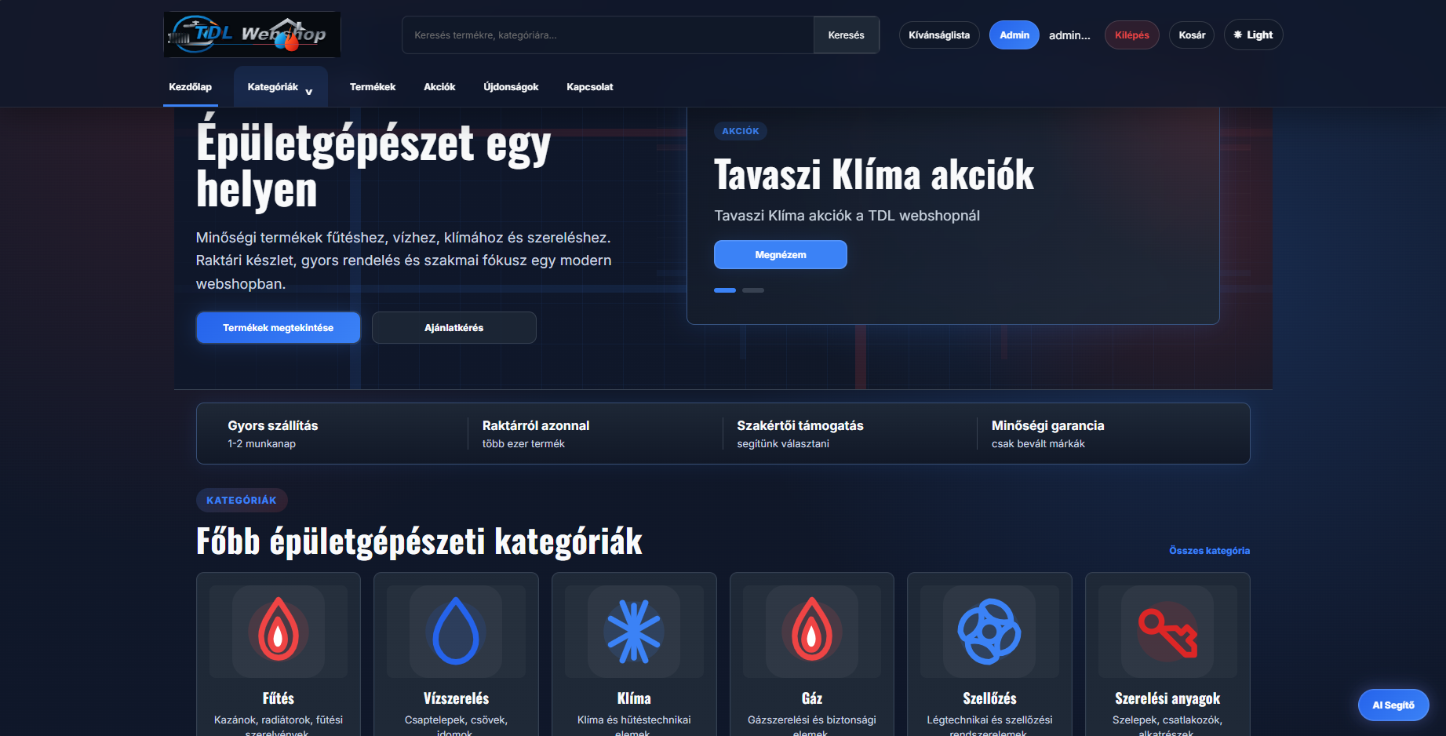

2. Piaci és területi összehasonlítás
A TDLWebshop pozicionálásához érdemes megnézni, hogy egy épületgépészeti webshop milyen funkciókat kínál a gyakorlatban. A cél nem az, hogy a rendszer mindenben felülmúlja a létező megoldásokat, hanem az, hogy látszódjon: a választott funkciók valódi igényekre épülnek.
Az általános webshopok többsége erős terméklistával, kategóriarendszerrel, keresővel és kosárral működik. Viszont az adminisztrációs folyamatok sokszor háttérben maradnak, vagy külön vállalati rendszerben futnak. A TDLWebshop egyik sajátossága éppen az, hogy a vásárlói oldal mellett az admin felület és a helyszíni vásárlás kezelése is része a rendszernek.
Az épületgépészeti terület különleges abból a szempontból, hogy a vásárló sokszor nem csak gyors rendelést szeretne, hanem szakmai döntéshez is vár segítséget. Ilyenkor fontos lehet a kategóriák közötti eligazodás, a készletinformáció és az, hogy a rendszer ne csak listázzon, hanem tényleg támogassa a választást. Ebbe illeszkedik a katalógushoz kötött AI-asszisztens is, amely hasznos kiegészítés lehet, de csak akkor, ha világosak a korlátai.
2. táblázat – Piaci funkciók összehasonlítása
Szempont | Általános webshop | Épületgépészeti webshop | TDLWebshop megoldása
Terméklista | Általános kategóriák és keresési lehetőség. | Szakmai kategóriák, méretek, készlet. | Fűtés, víz, hűtés, szellőzés, szerelési anyagok, lakossági megoldások.
Admin folyamat | Többnyire nem látható a felhasználónak. | Készlet és rendelés gyors kezelése fontos. | Admin felület, CSV-import, készletfigyelés, helyszíni vásárlás.
Rendeléskövetés | Alap státuszok. | Fontos a készlet és teljesítés követése. | Profilból látható rendelések és admin státuszváltás.

B2B jelleg | Gyakran külön rendszer. | Céges kedvezmény és mentett vásárló fontos. | Mentett vásárlók, céges jelölés, helyszíni rögzítés.
AI-támogatás | Ritkán katalógushoz kötött. | Szakmai kérdéseknél hasznos lehet. | Katalógusalapú, korlátozott AI-asszisztens OpenRouter-proxyn keresztül.

2.1. A saját rendszer értéke
A TDLWebshop fő értéke nem egyetlen külön funkcióban van, hanem abban, hogy a folyamatok összeérnek. A vásárló terméket keres, kosárba teszi, leadja a rendelést, majd a profiljában követni tudja az állapotát. Az admin ugyanezekkel az adatokkal dolgozik tovább: módosítja a rendelést, figyeli a készletet, PDF-et generál, vagy helyszíni vásárlást rögzít.
A rendszer azért is érdekes szakdolgozati szempontból, mert több, egymással összefüggő technikai területet mutat meg. Ilyen az Angular-alapú kliensoldal, a Firestore-adattárolás, a Firebase Authentication, a biztonsági szabályok, a CI-ellenőrzés és a szerveroldali titokkezeléssel megoldott AI-proxy. Ezek együtt adják azt a működő képet, ami túlmutat egy egyszerű webshop felületen.
A dolgozatban ezt az értéket akkor lehet jól bemutatni, ha nem csak a kész képernyők szerepelnek benne, hanem az is látszik, hogyan jut el az adat a felhasználói művelettől a Firestore-dokumentumig, hogyan változik a rendeléstörténet, és milyen ellenőrzések védik a rendszer adatait.
[KÉP / ÁBRA HELYE] Piaci összehasonlító táblázat Beillesztendő tartalom: Ide beilleszthető a saját piackutatásból készült rövid táblázat vagy diagram.

3. Követelmények és use case-ek
A követelmények rögzítése azért fontos, mert így pontosabban látszik, hogy a rendszer egyes funkciói milyen felhasználói igényekhez kapcsolódnak. Egy szakdolgozatban nem elég csak felsorolni, hogy mit tud az alkalmazás; azt is érdemes megmutatni, hogy az egyes funkciók milyen helyzetet oldanak meg, és hogyan lehet ellenőrizni a működésüket.
A TDLWebshop követelményei három nagy csoportba sorolhatók. Az első csoport a vásárlói folyamatokat tartalmazza, például a termékkeresést, a kosarat, a checkoutot, a profilt és a rendeléskövetést. A második csoport az adminisztrációs feladatokra vonatkozik, mint a termékfeltöltés, a rendeléskezelés, a készletfigyelés, a vásárlókezelés, a kuponkezelés és a PDF-generálás. A harmadik csoport a technikai és minőségi elvárásokat foglalja össze, például a jogosultságokat, a biztonságot, a tesztelhetőséget és a reprodukálhatóságot.
A traceability-táblázat azért hasznos, mert összeköti a követelményeket a megvalósítással. Így nem csak az látszik, hogy egy funkció létezik, hanem az is, hogy milyen use case-hez tartozik, melyik modul valósítja meg, és milyen bizonyíték mutatja a működését.
3. táblázat – Követelmény-traceability összefoglaló
Azonosító | Követelmény | Use case | Modul / bizonyíték
K1 | A felhasználó tudjon terméket keresni és kategóriák szerint böngészni. | Termékek böngészése | Terméklista oldal, keresési mező, kategóriák
K2 | A felhasználó tudjon terméket kosárba tenni és mennyiséget módosítani. | Kosárkezelés | CartService, kosár oldal
K3 | A checkout ellenőrizze az e-mailt, telefonszámot és kötelező adatokat. | Rendelés leadása | checkout.ts validációs logika
K4 | A rendelés létrejötte után az admin lássa és módosítani tudja az állapotot. | Admin rendeléskezelés | admin.ts, order.service.ts
K5 | A státuszváltás audit és készletváltozás mellett történjen. | Rendelés teljesítése | OrderService tranzakciós logika
K6 | A dolgozó csak korlátozott admin funkciókat érjen el. | Dolgozói felület | Firestore rules, admin jogosultsági logika
K7 | A PDF-bizonylat tartalmazza a rendelést, vevőt, tételeket és összegeket. | Számla / bizonylat letöltése | invoice.service.ts
K8 | Az AI-asszisztens ne találjon ki terméket, csak katalógushoz kötötten ajánljon. | AI-kérdés megválaszolása | chatbot-llm.service.ts, Worker-proxy

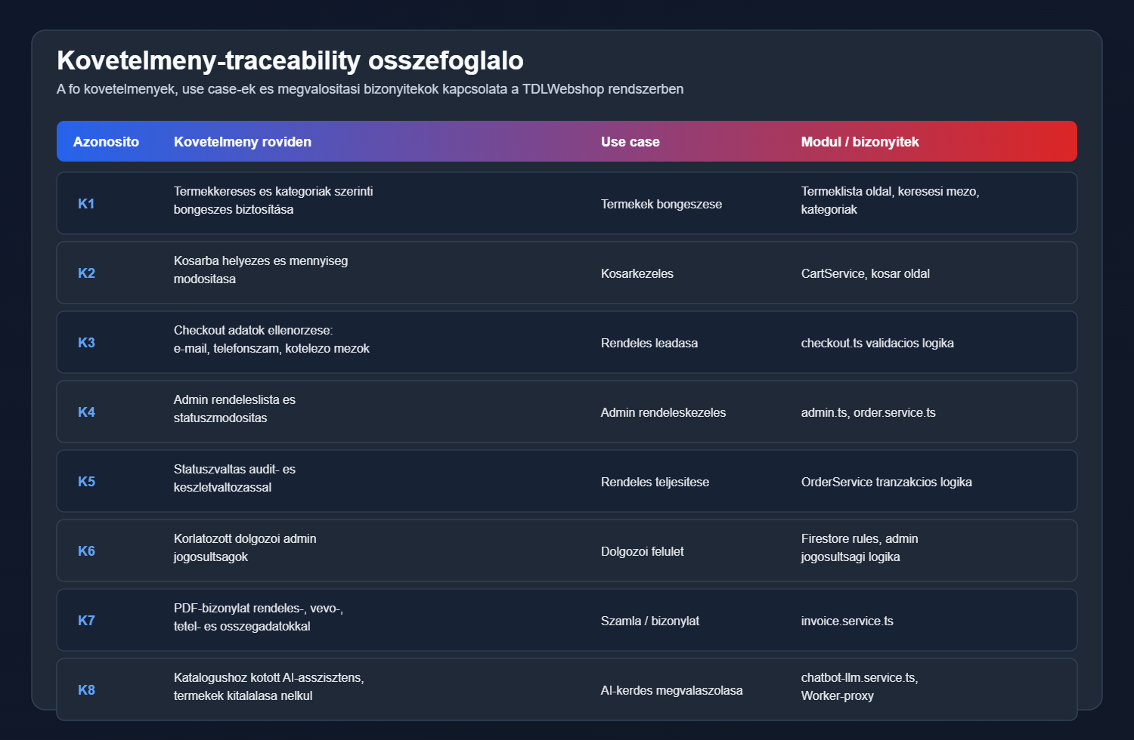

3.1. Fő use case-ek
4. táblázat – Use case-ek rövid összefoglalása
Use case | Név | Leírás
UC1 | Vásárló terméket keres és kosárba teszi | A vásárló kategóriát választ vagy keresőszót ad meg, megnyitja a terméket, majd kosárba helyezi.

UC2 | Vásárló rendelést ad le | A vásárló kitölti a checkout-űrlapot, a rendszer validál, majd létrehozza a rendelést.
UC3 | Admin teljesíti a rendelést | Az admin megnyitja a rendelést, ellenőrzi az adatokat, státuszt módosít, a rendszer auditot és készletváltozást rögzít.
UC4 | Admin helyszíni vásárlást rögzít | Az admin mentett vásárlót választ vagy új adatot ad meg, tételt ad a vásárláshoz, majd PDF-bizonylatot generál.
UC5 | Dolgozó terméket kezel | A dolgozó a számára engedélyezett admin funkciókkal terméket tölthet fel és készletet ellenőrizhet.
UC6 | Felhasználó AI-asszisztenst használ | A felhasználó katalógushoz vagy épületgépészethez kapcsolódó kérdést tesz fel, a rendszer korlátozott választ ad.

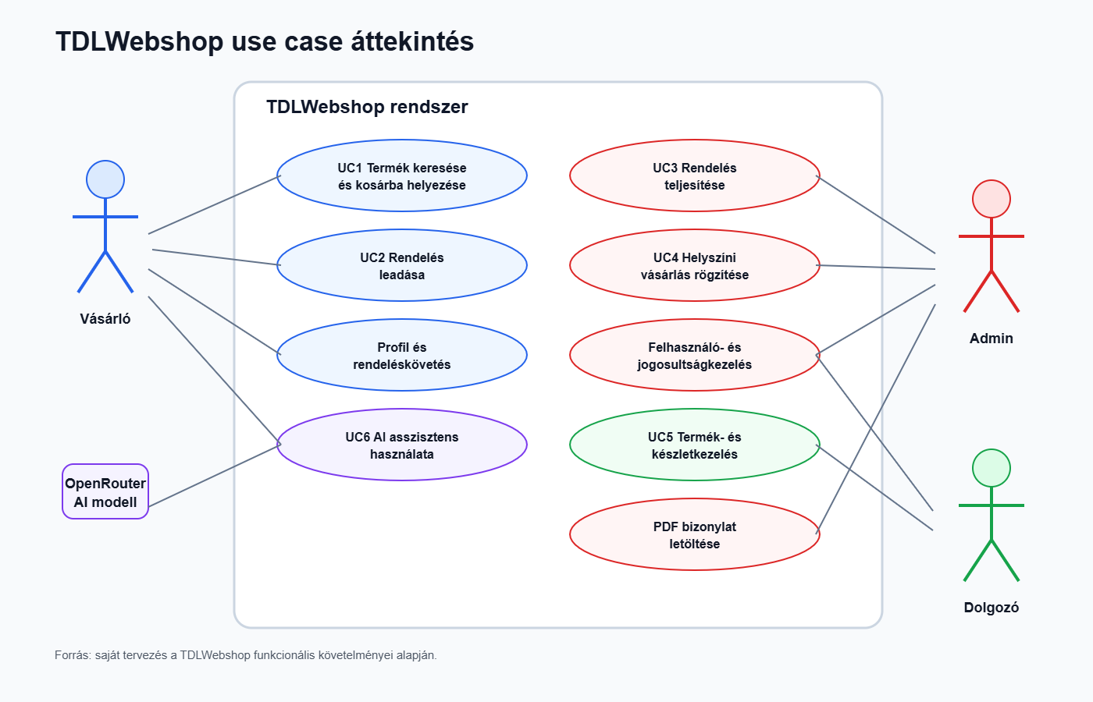3.1.1. Vásárló terméket keres és kosárba teszi
A vásárló kategória alapján vagy keresőszó megadásával keresi meg a megfelelő terméket, majd megnyitja annak adatlapját és kosárba helyezi. A keresés és a szűrés Angular komponensben valósul meg: a kategória választása és a szöveges keresés együtt szűkíti a terméklistát. Ha nincs találat, az oldal üres állapotot jelenít meg. A kosárba helyezés a CartService-en keresztül frissíti a kliensoldali állapotot, így a kosár ikonon azonnal látszik az új tétel.

3.1.2. Vásárló rendelést ad le
A vásárló kitölti a checkout űrlapot, a rendszer ellenőrzi az adatokat, majd létrehozza a rendelést. Az űrlap Angular Reactive Forms alapokon működik, ezért az e-mail cím és a telefonszám formátuma automatikusan validálódik. Hibás adat esetén a felhasználó azonnali visszajelzést kap, és a rendelés nem kerül elküldésre. Sikeres validáció után az OrderService létrehozza a Firestore dokumentumot, a vásárló visszajelzést kap, és a rendelés megjelenik az admin felületen is.

3.1.3. Admin teljesíti a rendelést
Az admin megnyitja a rendelést, ellenőrzi az adatokat, majd státuszt módosít. A státuszváltás az OrderService tranzakciós metódusán keresztül fut, így egyszerre frissül a rendelés állapota, létrejön az auditbejegyzés, és szükség esetén a készlet is módosul. Ha a művelet közben hiba történik, a tranzakció visszagördül, és a korábbi állapot marad érvényben.

3.1.4. Admin helyszíni vásárlást rögzít

Az admin mentett vásárlót választ, vagy új adatot ad meg, majd rögzíti a tételeket és PDF-bizonylatot generál. A helyszíni vásárlásnál a rendszer mentett vevőadatokat is be tud tölteni, de szükség esetén új adat is megadható. A rögzítés Firestore dokumentumban történik, és közvetlenül ezután elkészíthető a bizonylat. Ha nincs elegendő készlet, a folyamat nem folytatható.

3.1.5. Dolgozó terméket kezel

A dolgozó a számára engedélyezett admin funkciókat használja, például terméket tölt fel és készletet ellenőriz. A dolgozói szerepkör csak korlátozott nézetet kap: a termékfeltöltés, a képfeltöltés és a készletellenőrzés elérhető, de a felhasználókezelés, a rendeléstörlés és a jogosultságok módosítása nem. Ezt nem csak a felület, hanem a Firestore szabályok is érvényesítik.

3.1.6. Felhasználó AI-asszisztenst használ
A felhasználó a katalógushoz vagy az épületgépészethez kapcsolódó kérdést tesz fel, a rendszer pedig korlátozott választ ad. A kérdés a Cloudflare Worker-proxyn keresztül jut el az OpenRouter API-hoz, ahol a rendszer csak a katalógushoz és a megadott témához kapcsolódó válaszokat engedi meg. Ha a kérdés nem illeszkedik ezekhez, az asszisztens ezt jelzi, és személyes egyeztetést javasol. Olyan terméket nem említ, amely nem szerepel a katalógusban.
Use case diagram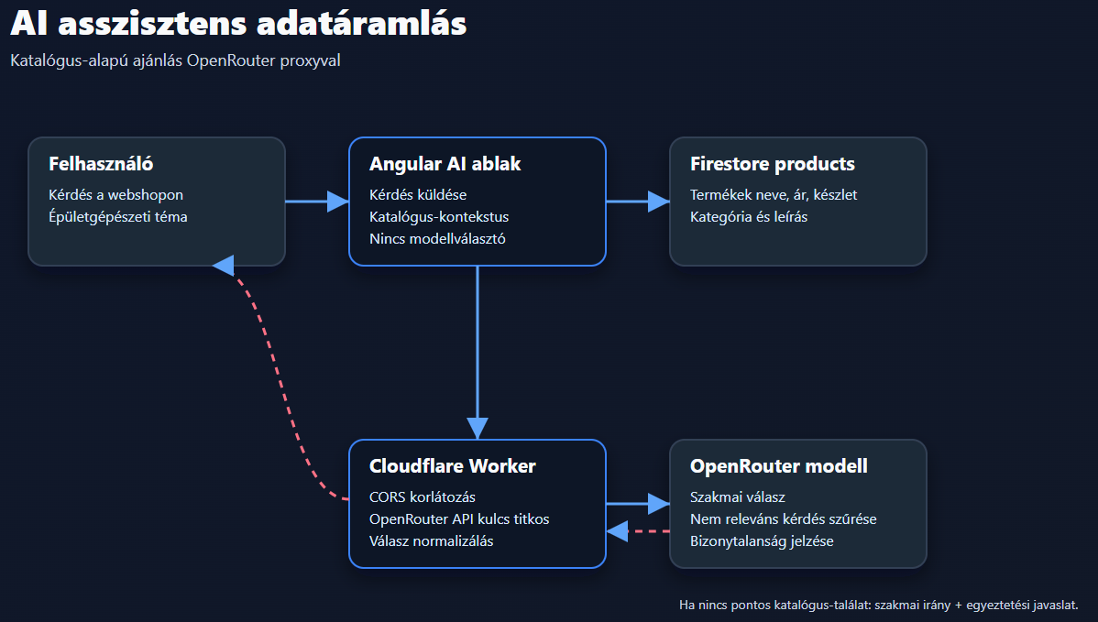

4. GUI/UX tervezés
A fejezetben a végleges dolgozatba a tényleges képernyőképek kerülnek. A jelenlegi munkaverzióban a képhelyek és a képaláírások szerepelnek, hogy látszódjon, milyen felépítésben jelennek meg a fontos felületek.
A felület kialakításánál az volt a cél, hogy modern, sötét alapú, ipari hangulatú arculat jöjjön létre. Ez jól illik az épületgépészeti témához, és a TDLWebshop logójával együtt egységes vizuális világot ad. A dark mode ezért alapértelmezett megjelenésként működik, a light mode pedig kényelmi alternatíva.
A design nem csak esztétikai szerepet tölt be. A keresősáv, a kategóriák, a kosár, a profil, a termékkártyák és a CTA-gombok elhelyezése azt szolgálja, hogy a felhasználó gyorsan eljusson a keresett termékhez és a rendeléshez. Az admin felület ezzel szemben sűrűbb, táblázatosabb és funkcióközpontúbb elrendezést követ, mert ott a gyors kezelés a fontosabb.
A GUI/UX-fejezetben a végleges dolgozatba valódi képernyőképek kerülnek. Ezek nem csak illusztrációk, hanem annak bizonyítékai is, hogy a rendszer nem pusztán kódszinten létezik, hanem használható felhasználói felülettel rendelkező webalkalmazás.
5. tablazat - GUI/UX kepernyok es bizonyitekok
Képernyő | Cél | Fontos állapot | Bizonyíték
Kezdőlap | Első benyomás, kategória és akció kiemelés. | Dark mode, kategóriák dropdown. | Képernyőkép
Terméklista | Böngészés, keresés, szűrés. | Több termék, szűrők, akciós termékek. | Képernyőkép
Termékadatlap | Részletes termékadatok és kosárba helyezés. | Képgaléria, ár, készlet. | Képernyőkép
Kosár | Mennyiség, összeg, továbblépés. | Több termék, törlés és mennyiség. | Képernyőkép

Checkout | Adatbekérés és validáció. | Hibás e-mail/telefon, sikeres rendelés. | Képernyőkép
Profil | Rendeléstörténet és adatok. | Korábbi rendelések, státusz. | Képernyőkép
Admin | Belső folyamatok kezelése. | Termékimport, rendelések, készlet. | Képernyőkép
AI-asszisztens | Katalógushoz kötött segítség. | Domain-kérdés és válasz. | Képernyőkép

Kezdőlap dark mode, kategóriák legördülő menüvel
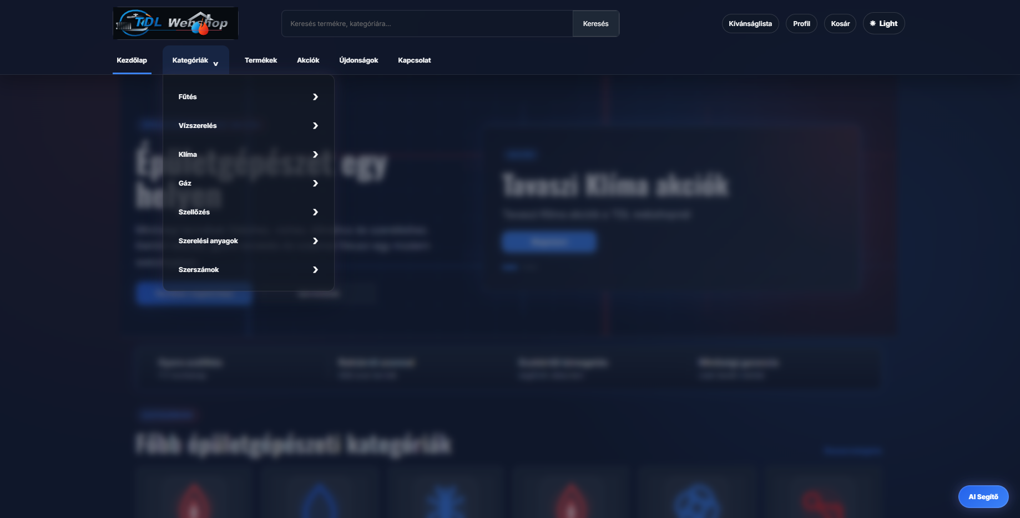

Kezdőlap AI asszisztenssel
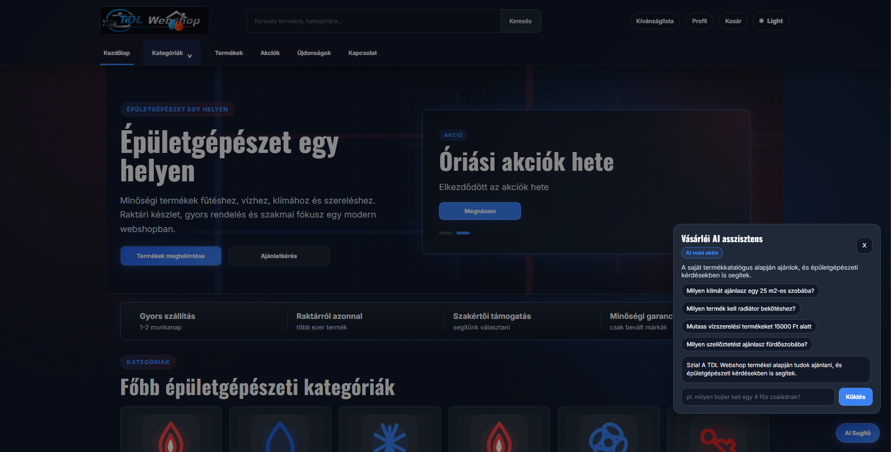.
Terméklista szűres/keresés közben
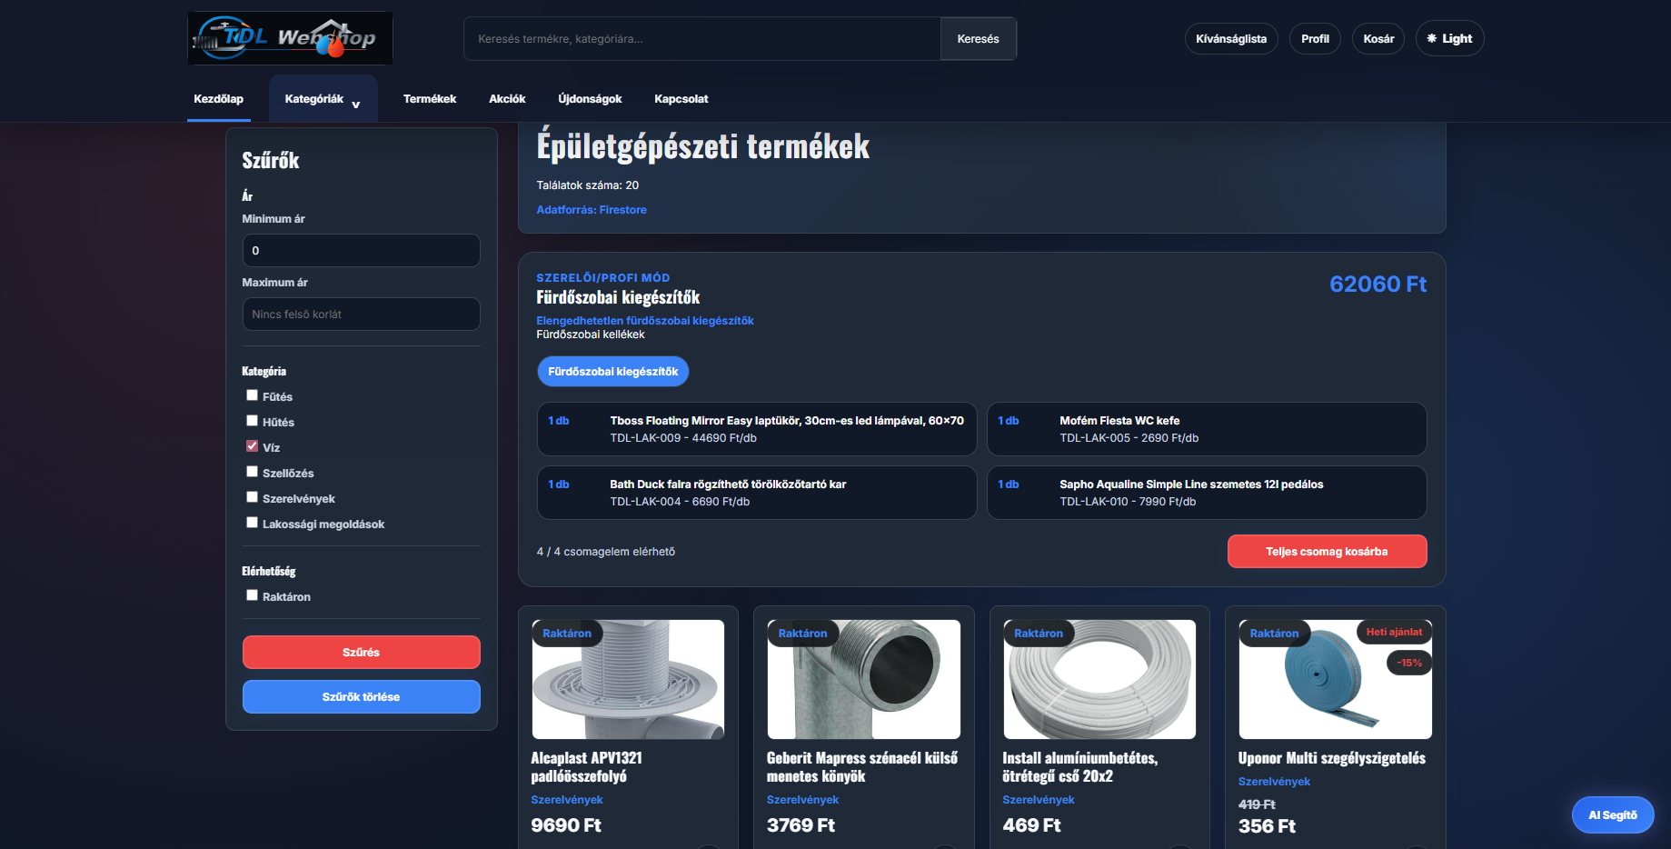
Termékadatlap
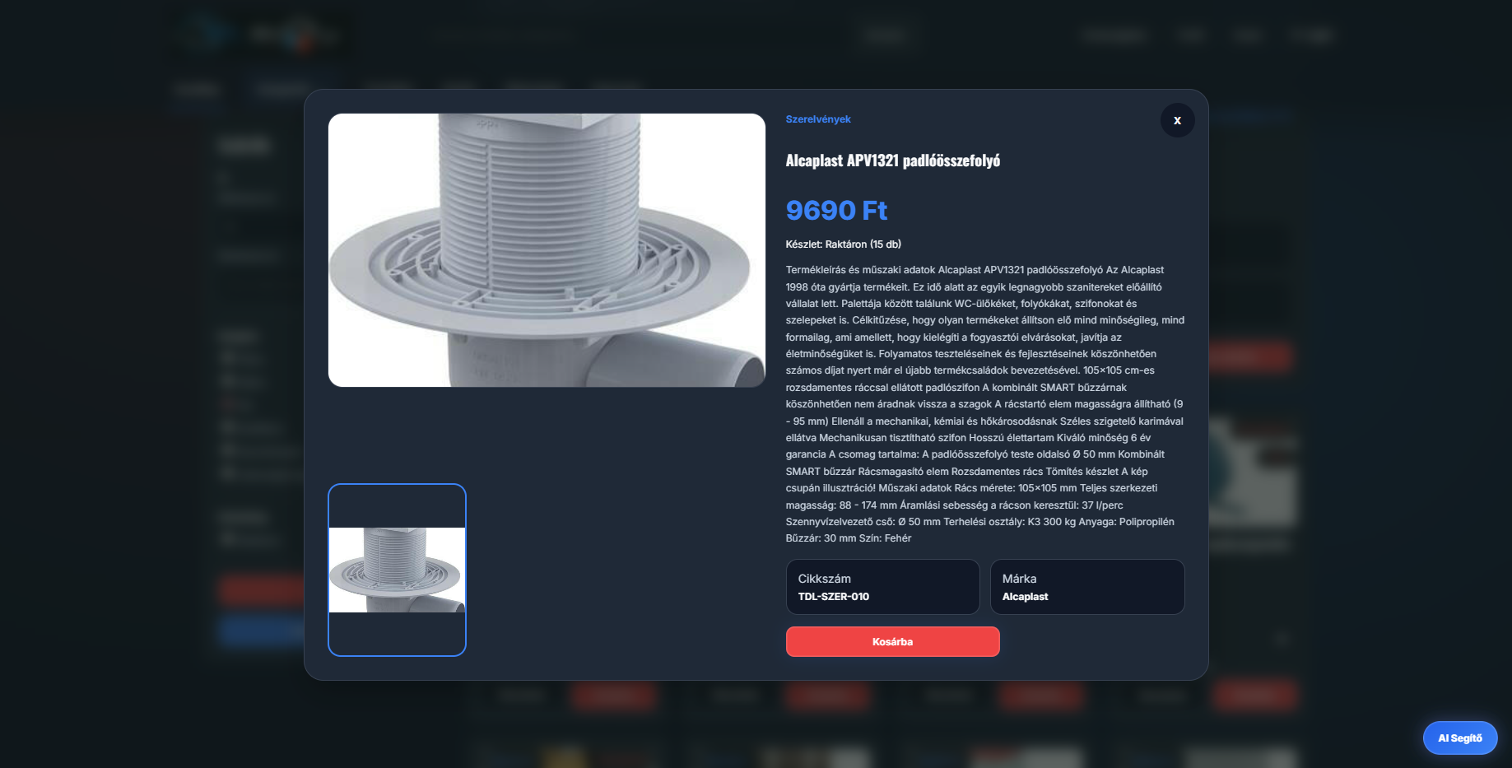
Kosár több termékkel
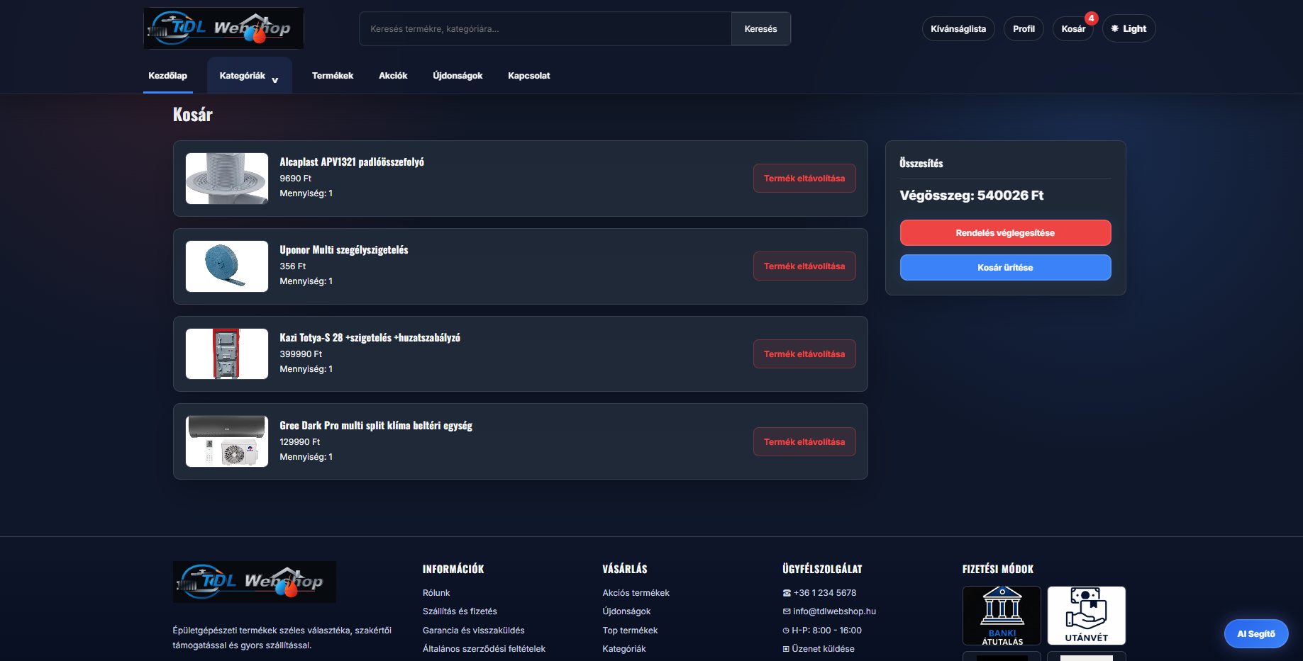

Checkout validácio
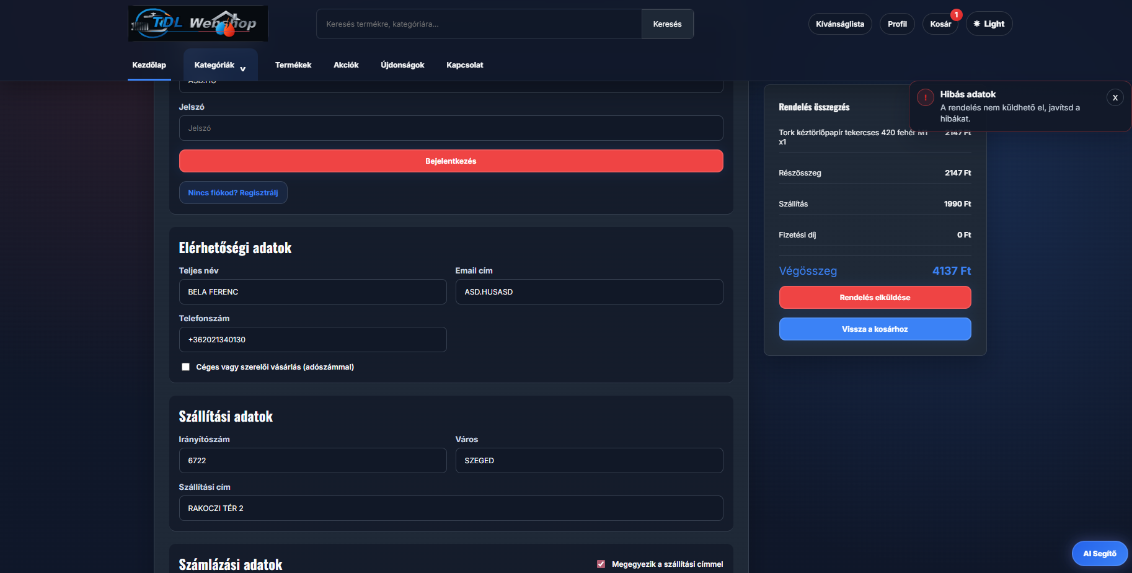
Checkout sikeres rendelés
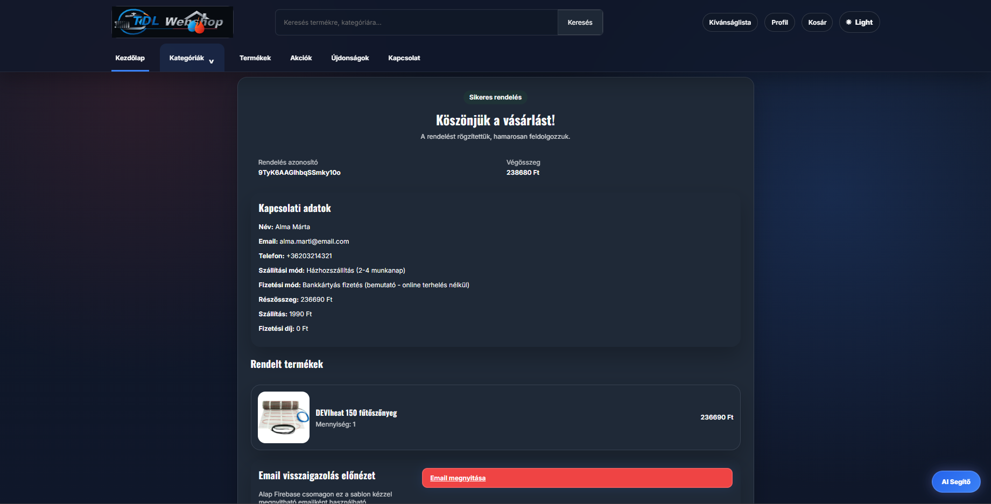

Profil és rendeléskövetés
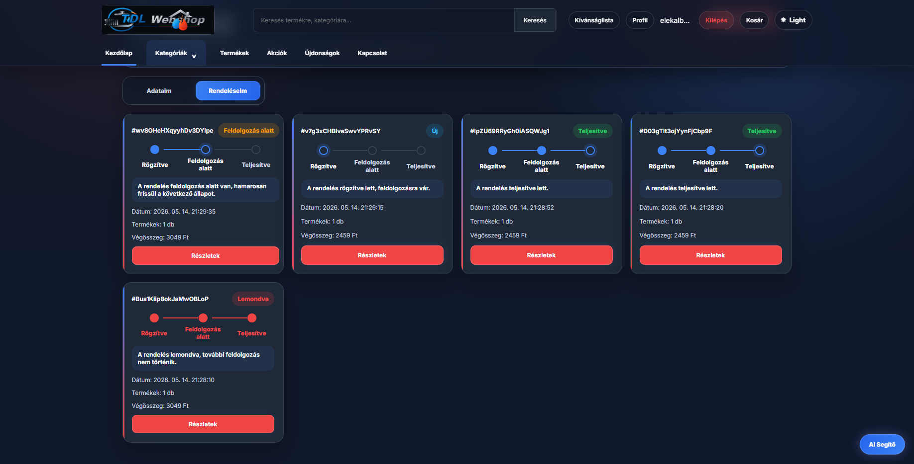
Kivánságlista
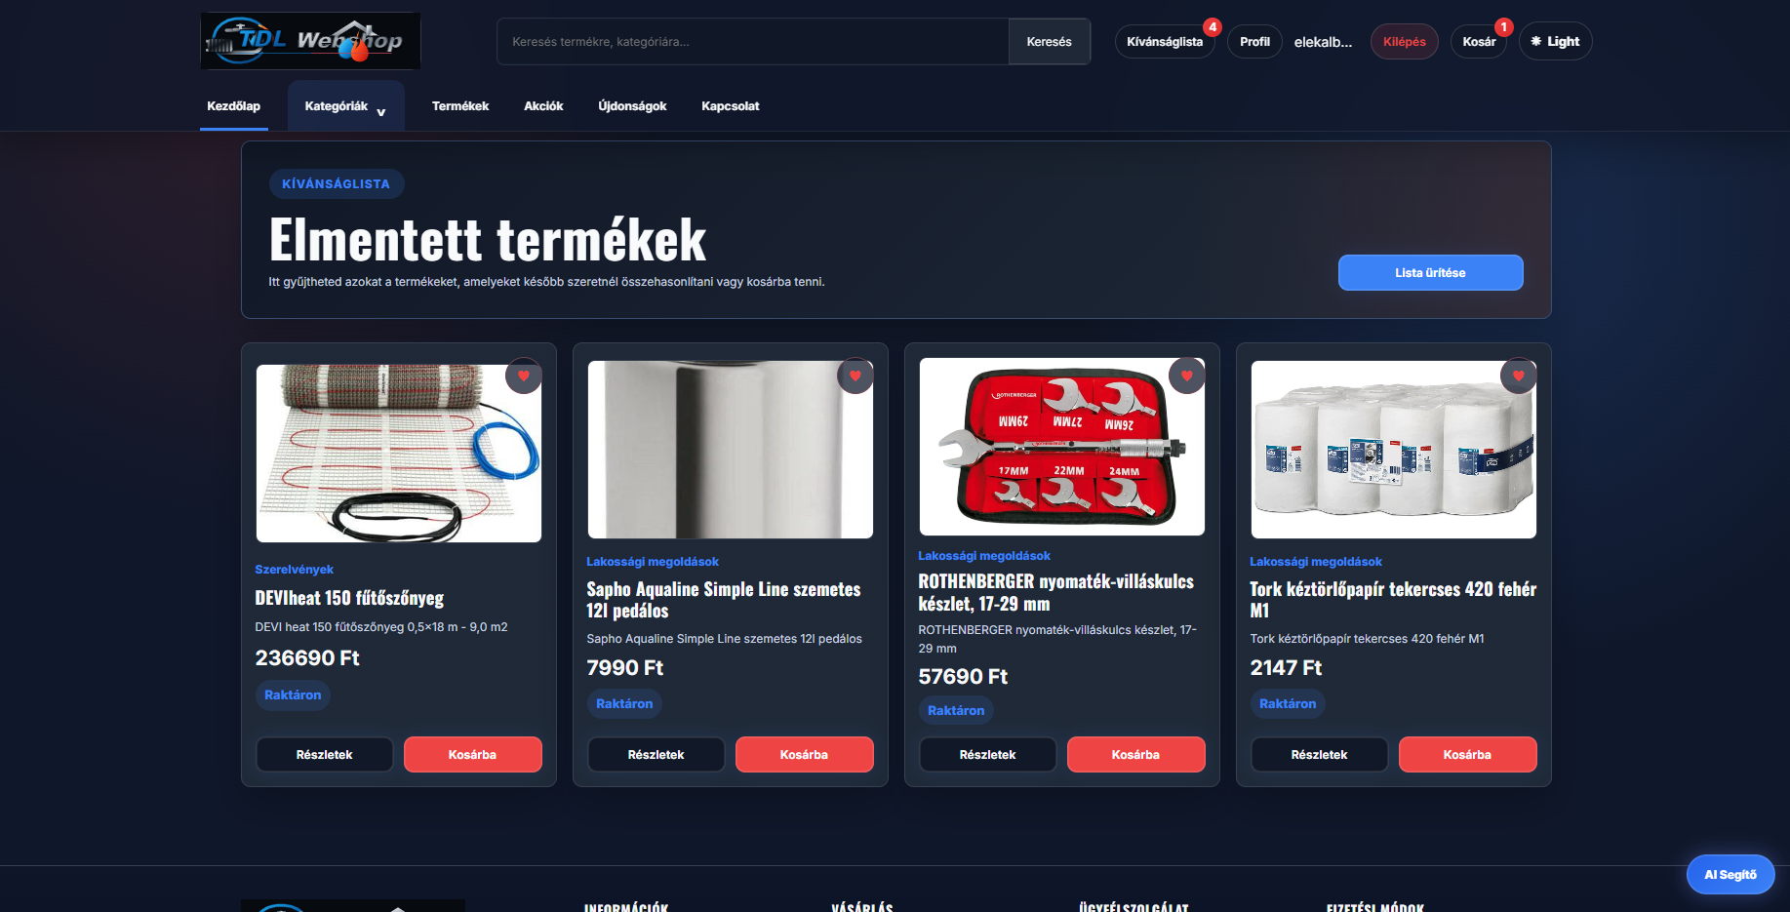

Admin áttekintés
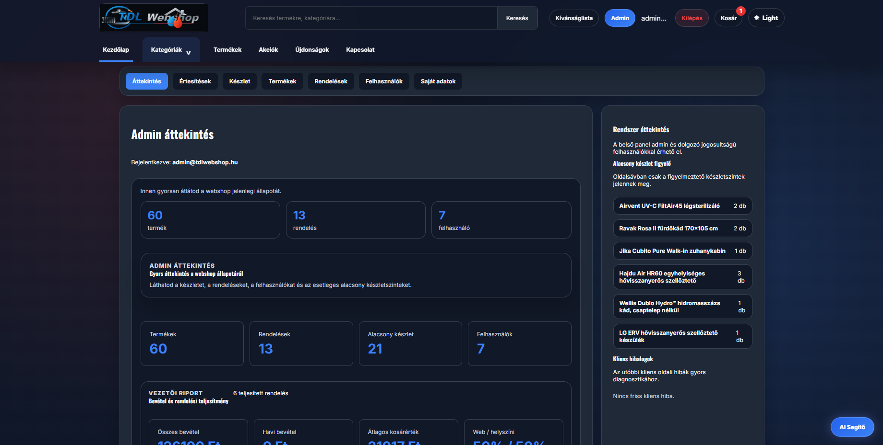

Admin termékkezelés és CSV import
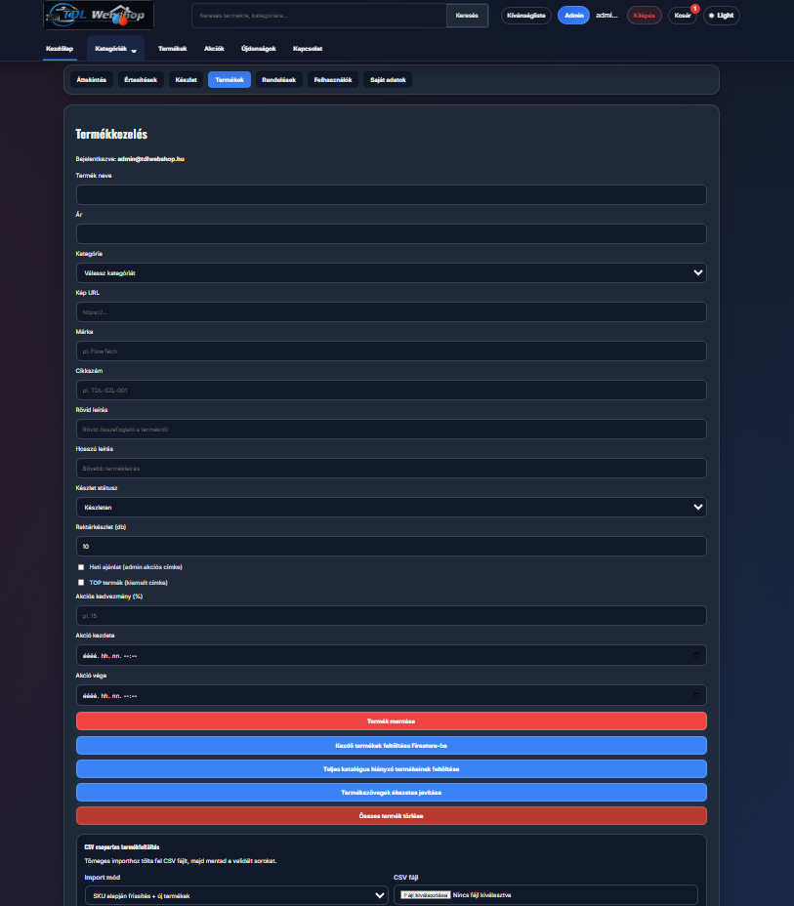

Admin készletfigyelés
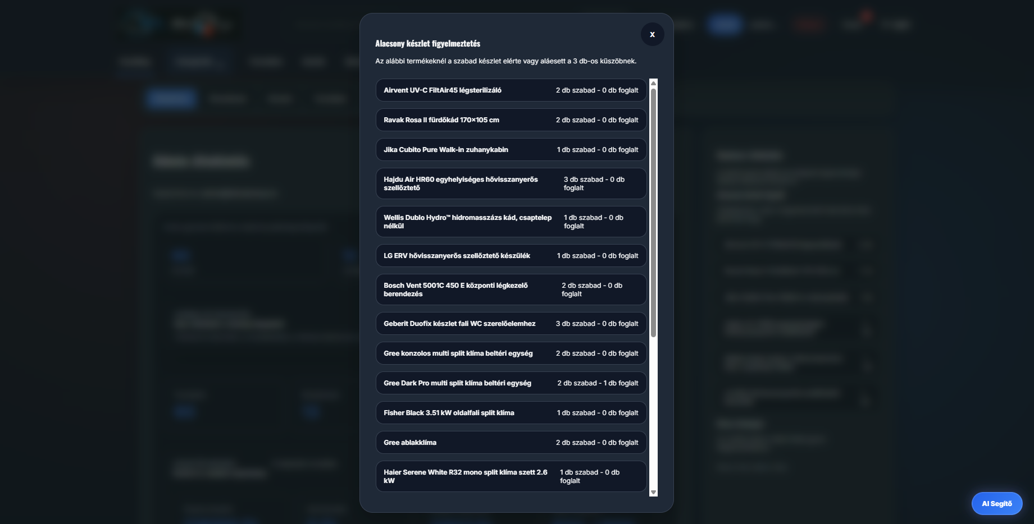
Helyszíni vásárlás
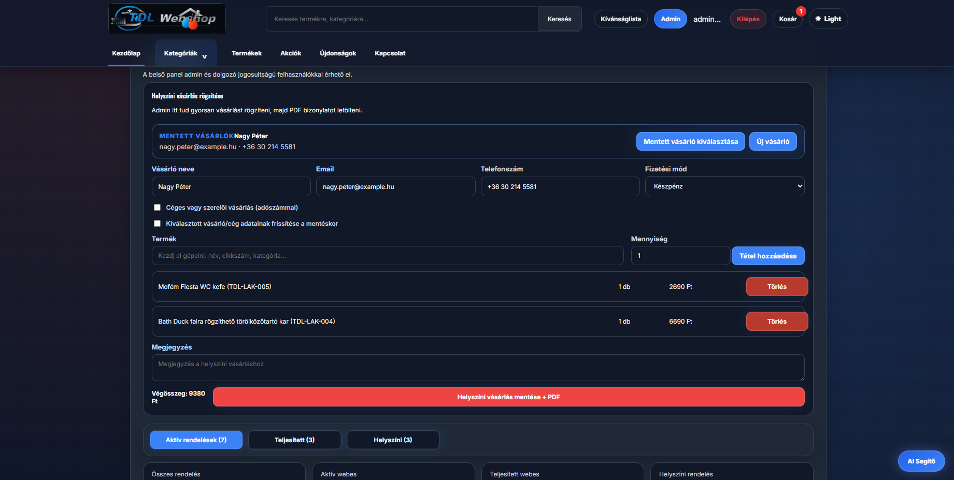
PDF számla vagy bizonylat
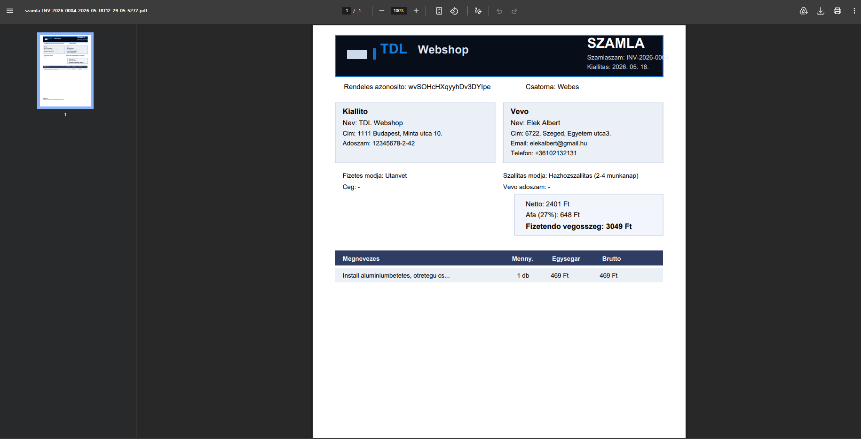.
GitHub Actions zöld CI

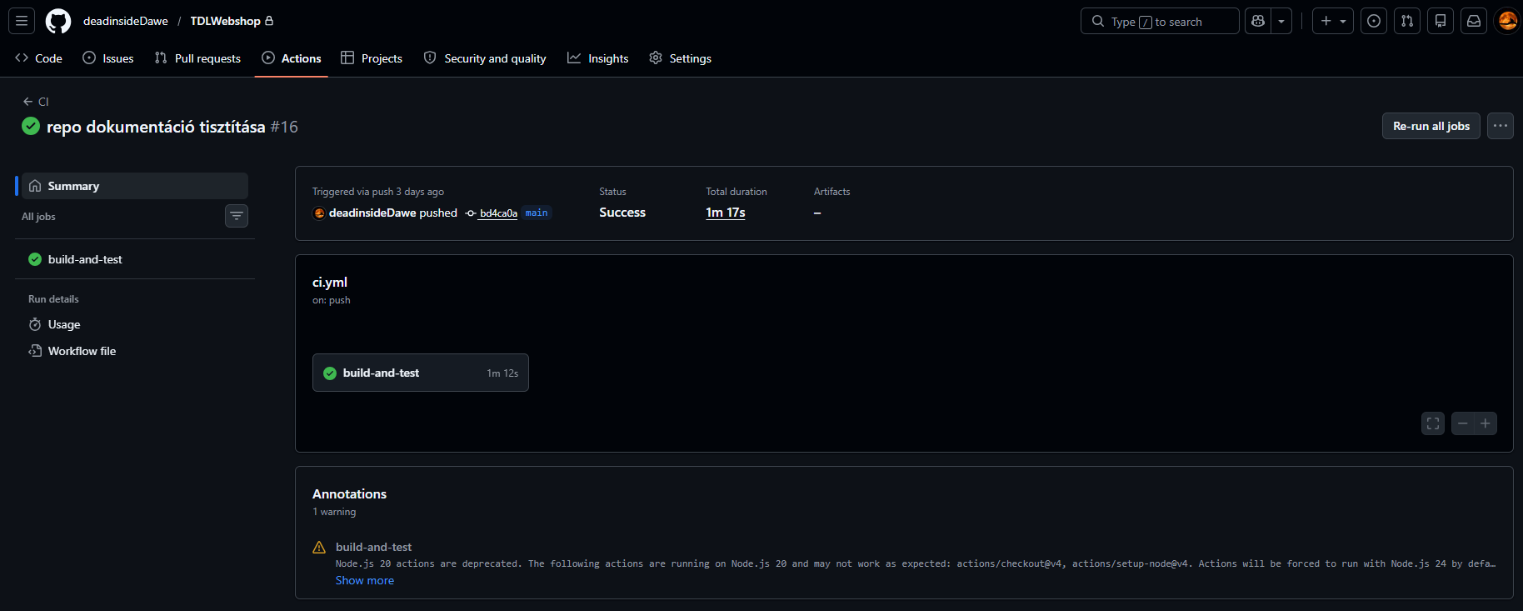
Admin felhasználó és jogosultság kezelés
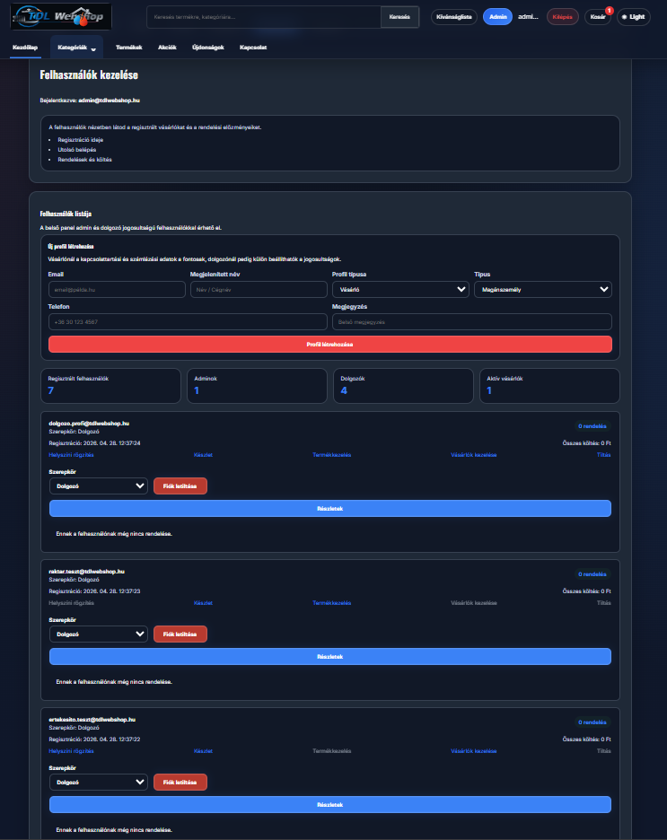

5. Technológiai háttér
A TDLWebshop Angular-alapú egyoldalas webalkalmazásként készült. Az Angular választása azért volt jó döntés, mert jól kezeli a komponensekre bontott felépítést, és egy nagyobb felületnél átláthatóbbá teszi a kódot. Egy webshopnál ez különösen hasznos, mert a terméklista, a kosár, a checkout, a profil és az admin felület külön részekre bontható.
Az adattárolást és a hitelesítést Firebase-szolgáltatások biztosítják. A Firestore dokumentumalapú felépítése jól illik a termékekhez, rendelésekhez, felhasználói profilokhoz, kuponokhoz és auditbejegyzésekhez. A Firebase Authentication pedig megkönnyíti a bejelentkezést és a szerepkörökhöz kötött felületkezelést.
A rendszerben használt AI-asszisztens külső nyelvi modellre épül, de a kliens közvetlenül nem hívja meg az OpenRouter API-t. Ehelyett egy Cloudflare Worker-proxy kezeli a szerveroldali hívásokat, ami azért fontos, mert így az API-kulcs nem kerül a frontend kódba. Ez biztonsági szempontból is jobb megoldás.
6. táblázat – A rendszerben használt technológiák
Technológia | Szerep a rendszerben | Indoklás
Angular | Frontend-keretrendszer | Komponensalapú, TypeScript-alapú, jól használható nagyobb felülethez.
TypeScript | Alkalmazáslogika | Átláthatóbbá teszi a komponenseket és a szolgáltatásokat.
Firebase Authentication | Felhasználóazonosítás | E-mailes belépés és szerepkörhöz kötött hozzáférés.
Cloud Firestore | Adattárolás | Dokumentumalapú modell, amely jól illik a webshop adataihoz.
Firestore Rules | Biztonsági rétegek | Jogosultságkezelés és adatbázisszintű védelem.
Firebase Hosting | Publikálás | Egyszerű deploy és webes elérés.
Cloudflare Worker | AI-proxy | API-kulcs védelme és külső hívások kezelése.
GitHub Actions | CI-ellenőrzés | Build és tesztfuttatás automatikus ellenőrzése.

5.1. Alternatívák és döntések
A backend megvalósítása történhetett volna saját Node.js/Express szerverrel is, de a Firebase ebben a projektben egyszerűbb és gyorsabb megoldásnak bizonyult. Így a hitelesítés, az adatbázis, a hosting és a biztonsági szabályok egy helyen kezelhetők voltak. Ez a szakdolgozat szempontjából előnyös volt, mert a hangsúly így inkább a webshop működésére kerülhetett.
A bankkártyás fizetés és a teljes pénzügyi integráció tudatosan kimaradt. Ennek egyrészt technikai, másrészt jogi és tesztelési oka is van. A rendszerben ezért a fizetési módok inkább adminisztratív szinten jelennek meg, de valódi pénzmozgást a projekt nem kezel.
Az AI-asszisztensnél is fontos volt a korlátok kijelölése. Nem egy teljes szakmai tanácsadó rendszert kellett készíteni, hanem egy olyan segédfunkciót, amely a katalógushoz kapcsolódva tud válaszolni. Ha a kérdés túl távoli vagy nincs megfelelő terméktalálat, akkor a rendszer nem találhat ki önkényesen választ.

6. Architektúra és adatáramlás
A rendszer architektúrája három fő részre bontható. Az első a kliensoldali Angular-alkalmazás, ahol a felhasználói felület, a komponensek és a szolgáltatások működnek. A második a Firebase-réteg, amely a hitelesítést, a Firestore-adatbázist, a biztonsági szabályokat és a hostingot biztosítja. A harmadik a külső integrációs rész, ide tartozik az AI-proxy és az OpenRouter-szolgáltatás.
Az Angular-alkalmazásban a komponensek a megjelenítést és a felhasználói interakciót kezelik, a szolgáltatások pedig az adatműveleteket. Ilyen például a kosár, a rendelés, a számla, a profil, az AI-asszisztens vagy a termékkezelés logikája. Ez a felosztás azért hasznos, mert nem terheli túl a felületet közvetlen üzleti logikával.
Az adatáramlás jól látható például a checkout-folyamaton. A vásárló megadja az adatait, a komponens elvégzi az ellenőrzést, majd a rendelési szolgáltatás létrehozza a Firestore-dokumentumot. Az admin felület később ugyanazt a rendelést olvassa ki, módosítja az állapotát, auditbejegyzést készít, és szükség esetén a készletet is frissíti.
Komponens-architektúra ábra
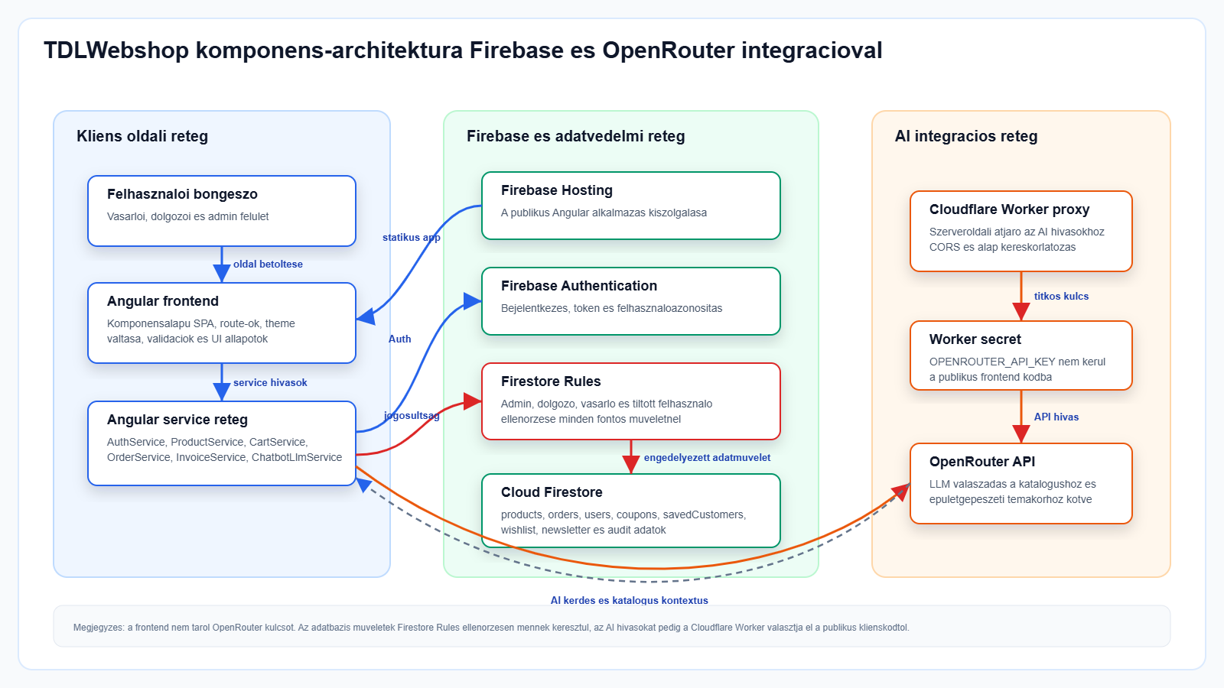
Checkout szekvencia ábra
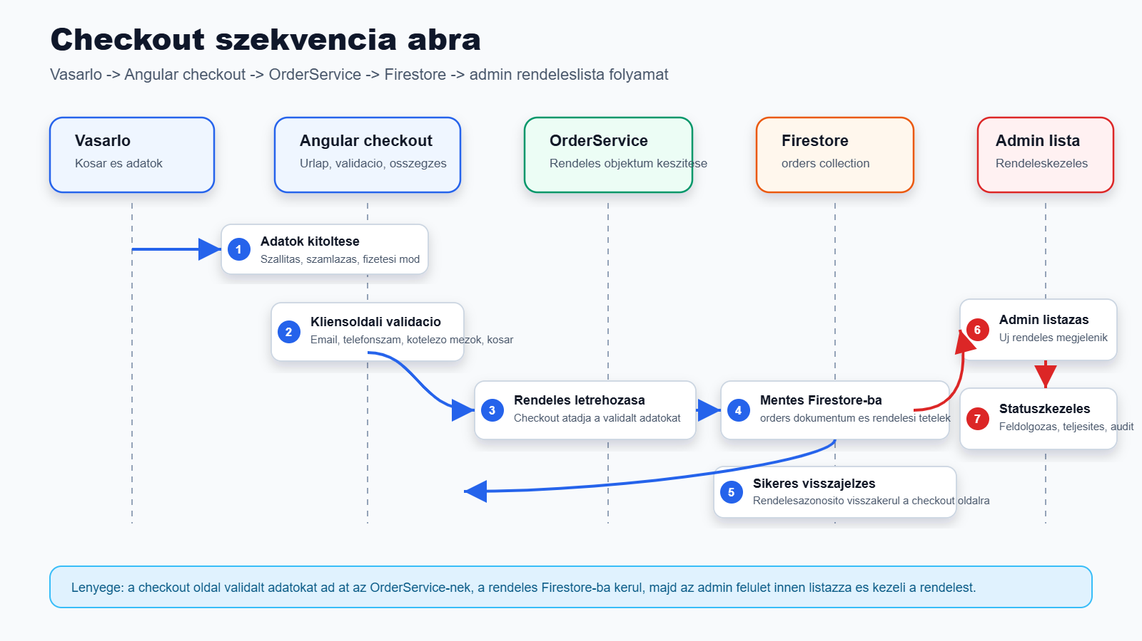

6.1. Modulok
7. táblázat – Fő modulok és kapcsolataik
Modul | Feladat | Kapcsolódó adat
Home / Product UI | Kezdőlap, kategóriák, termékkartyák. | products
Cart | Kosár állapot, mennyiség, összegzés. | local state, products
Checkout | Adatbekérés, validáció, rendelés létrehozása. | orders
Profile | Felhasználói adatok és rendelések. | users, orders
Admin | Termék, rendelés, készlet és vásárlókezelés. | products, orders, savedCustomers
Invoice | PDF-bizonylat generálása. | orders, order items
AI-asszisztens | Katalógushoz kötött válaszadás. | products, Worker-proxy

src/pages/checkout/checkout.ts – 376-407 és 426-481
Mi legyen lathato a kodreszletben: A rendelés veglegesitesenek folyamata, validacio es adatosszeallitas.

src/app/services/order.service.ts - 41-127. sor
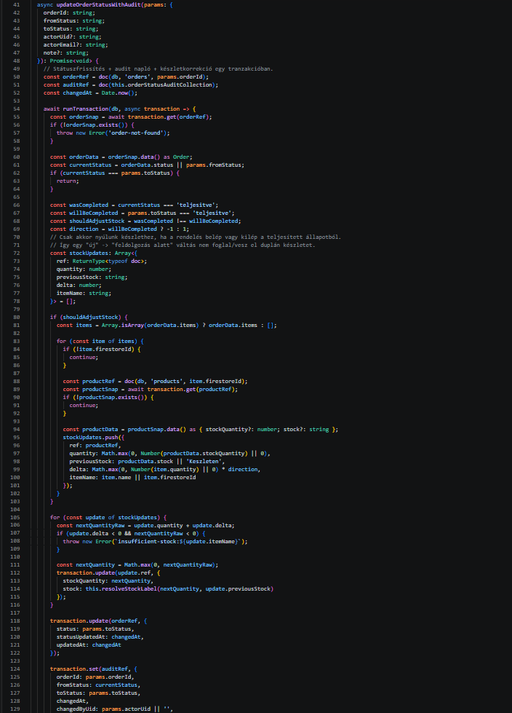
workers/openrouter-proxy/src/index.js - 39-52 és 153-213
Mi legyen lathato a kodreszletben: OpenRouter hivas szerveroldali kulcskezelessel es CORS korlatozassal.

7. Adatmodell
A TDLWebshop adatkezelése Firestore-ra épül, ezért az adatok nem relációs táblákban, hanem gyűjteményekben és dokumentumokban jelennek meg. Ez a megközelítés jól illik a projekt jellegéhez, mert gyorsan lehet vele fejleszteni, ugyanakkor fontos, hogy az egyes entitások és mezők előre átgondolt szerkezetben kerüljenek kialakításra. A rendszerben a legfontosabb adatok a termékekhez, rendelésekhez, felhasználókhoz, mentett vásárlókhoz, kuponokhoz, számlákhoz és auditbejegyzésekhez kapcsolódnak.
Az adatmodell kialakításánál lényeges szempont volt, hogy a vásárlói és az admin felület ugyanarra az adatbázisra épüljön. A termékeket a vásárló listázva és részletes nézetben látja, az admin pedig ugyanazokat az adatokat szerkeszteni, importálni és készlet szerint kezelni tudja. Hasonló a helyzet a rendelésekkel is: a vásárló a saját profiljából követi őket, míg az admin ugyanazokon az adatokon státuszváltást és teljesítési műveleteket végez.
A dokumentumalapú megközelítés előnye az egyszerűbb fejlesztés, de közben oda kell figyelni arra is, hogy az adatok szerkezete ne lazuljon szét. Emiatt fontos szerepet kapnak a Firestore szabályok és az alkalmazásoldali validációk. Nem elég az adatokat eltárolni, azt is biztosítani kell, hogy csak megfelelő típusú és jogosultságú adatok kerülhessenek az adatbázisba.
8. táblázat – Adatmodell fő entitásai
products | name, sku, category, price, stock, images, discount | Terméklista, admin termékkezelés, AI-katalógus
orders | customer, items, total, status, paymentMethod, createdAt | Checkout és admin rendeléskezelés
orderStatusAudit | orderId, oldStatus, newStatus, actor, createdAt | Státuszváltások nyomon követése
users | email, role, disabled, profileData | Jogosultságok és profiladatok kezelése
savedCustomers | name, email, phone, company, taxNumber, disabled | Helyszíni vásárlás és mentett vásárlók kezelése
coupons | code, discount, active, validity | Kedvezménylogika kezelése
newsletter | email, createdAt | Hírlevél-feliratkozások tárolása
products | name, sku, category, price, stock, images, discount | Terméklista, admin termékkezelés, AI-katalógus

Adatmodell diagram
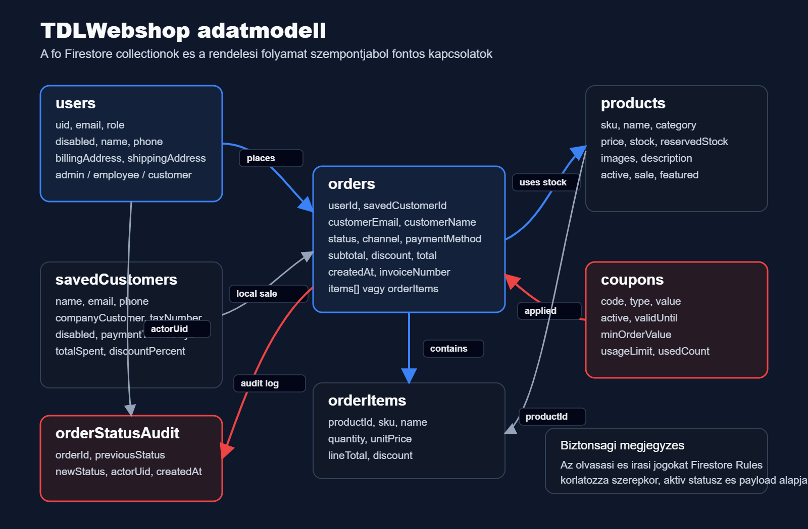

src/app/services/order.service.ts - 269-302. sor

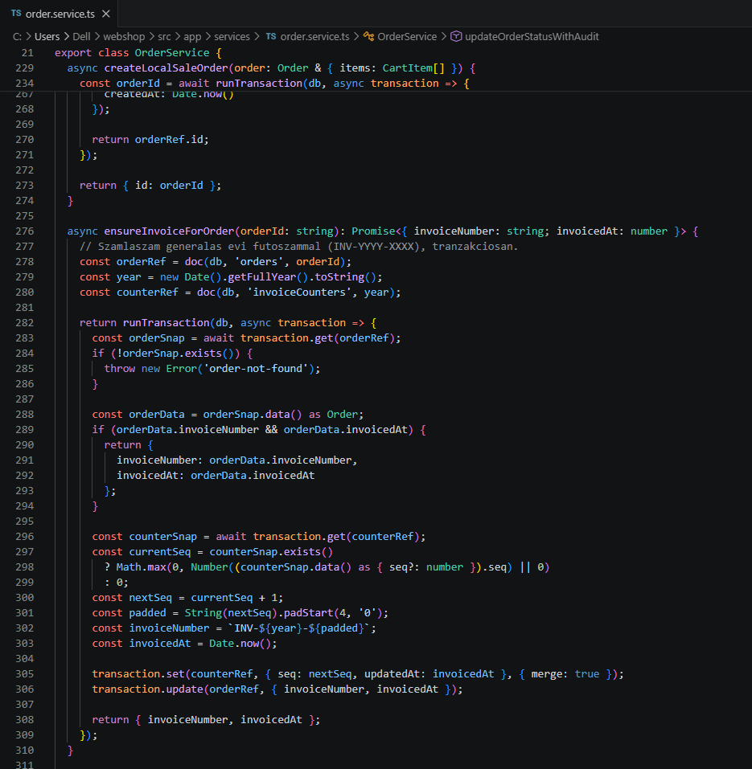

8. Megvalósítás kulcsfolyamatai

Ebben a fejezetben a rendszer legfontosabb működési folyamatai kerülnek bemutatásra. A cél az, hogy ne csak az derüljön ki, milyen technológiák épültek be a projektbe, hanem az is, hogyan működnek a főbb részek a gyakorlatban. A TDLWebshop esetében ilyen folyamat a checkout, a rendelési státuszok kezelése, a helyszíni vásárlás, a PDF-bizonylat generálása, a CSV-import, a jogosultságkezelés és az AI-asszisztens működése.

A checkout során a felhasználó adatai, a kosár tartalma, a választott fizetési mód és az esetleges kedvezmény egy közös rendelési objektumba kerülnek. A rendszer ellenőrzi a kötelező mezőket, majd létrehozza a rendelést. Sikeres mentés után a vásárló visszajelzést kap, az admin felületen pedig megjelenik az új rendelés.

A rendeléskezelésnél fontos szempont volt, hogy a státuszváltás ne csak egy egyszerű mezőmódosítás legyen. A rendszer minden változást naplóz, és ahol szükséges, a készletet is módosítja. Ez azért lényeges, mert így a háttérfolyamatok is következetesen kapcsolódnak a felhasználói műveletekhez.

8.1. Checkout és rendelésmentés
A checkout a vásárlói folyamat egyik legfontosabb része, mert ezen a ponton dől el, hogy a böngészésből és a kosárkezelésből valóban létrejön-e egy rendelés. A felhasználó itt adja meg a számlázási és kapcsolattartási adatokat, a rendszer pedig ellenőrzi többek között az e-mail-címet és a telefonszámot is.
A jelenlegi megoldásnál fontos korlát, hogy a webes rendelés esetében bizonyos ár- és kedvezményadatok kliensoldalról érkeznek. Ez egy szakdolgozati MVP-ben még elfogadható, de éles környezetben szerveroldali újraszámolásra is szükség lenne. Ezt a dolgozatban érdemes egyértelműen leírni, mert így a rendszer korlátai is látszanak.
src/pages/checkout/checkout.ts -
Mi legyen lathato a kodreszletben: Rendeles veglegesitese, checkout adatok osszeallitasa es hibaagak.

8.2. Státusz, audit és készlet
A rendelések teljesítése vagy törlése nem csak a rendelés állapotát érinti, hanem a készletet is. Emiatt fontos volt, hogy a státuszváltás, az auditbejegyzés és a készletmódosítás egymással összhangban történjen.
A státuszváltás tranzakciós logikán keresztül fut, ezért egy helyen kezelhető a rendelés frissítése, az auditnyom létrehozása és a készlet módosítása. Ha a folyamat közben hiba történik, a rendszer vissza tud térni az előző állapothoz.

src/app/services/order.service.ts - 41-127. sor

8.3. Helyszíni vásárlás
A helyszíni vásárlás funkció jól illeszkedik a projekt témájához, mert egy épületgépészeti boltban nem minden értékesítés történik weben keresztül. Az admin vagy a dolgozó mentett vásárlót választhat, új adatokat adhat meg, terméket kereshet, mennyiséget állíthat be, majd a vásárlás után bizonylatot generálhat.
Ez a folyamat azért értékes, mert nem csak egy általános webshopos működést mutat meg, hanem egy belső bolti helyzetet is modellez. A mentett vásárlói adatok újra felhasználhatók, így a visszatérő vevők kezelése gyorsabb és egyszerűbb.
src/app/services/order.service.ts - 238-283
Mi legyen lathato a kodreszletben: Helyszini rendeles tranzakcios mentese es termektetelek kezelese.

8.4. CSV-import
A termékfeltöltést a kézi rögzítés mellett CSV-import is támogatja. Ez akkor különösen hasznos, ha egyszerre nagyobb mennyiségű terméket kell felvinni, például árakkal, kategóriákkal, képekkel és SKU-val együtt.
Az importálásnál különösen fontos a validáció, mert egy hibás oszlop vagy rossz elválasztás könnyen több hibás dokumentumot eredményezhetne. Emiatt a rendszer csak megfelelő szerkezetű adatok esetén engedi a mentést.

src/pages/admin/admin.ts - 1181-1257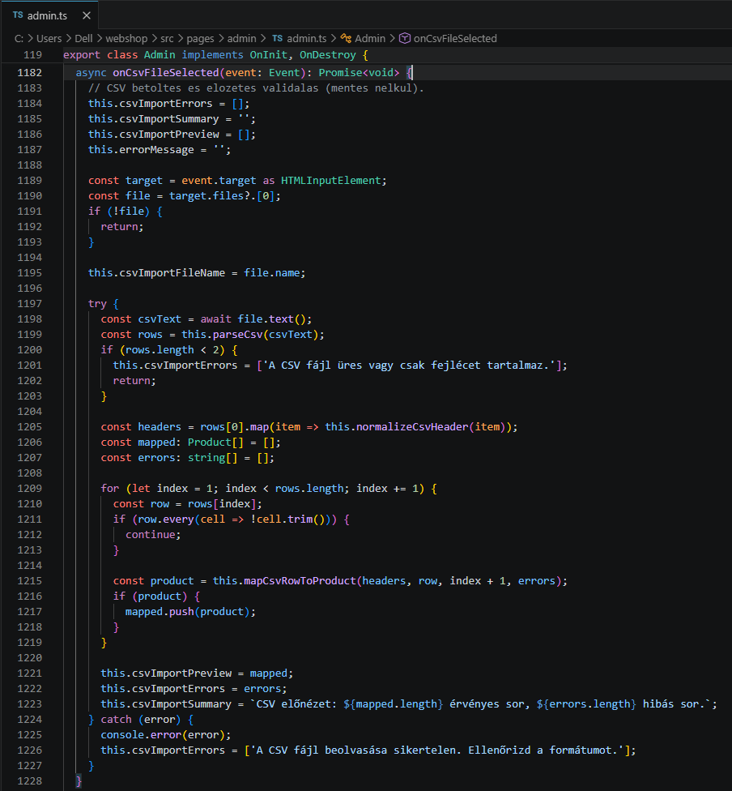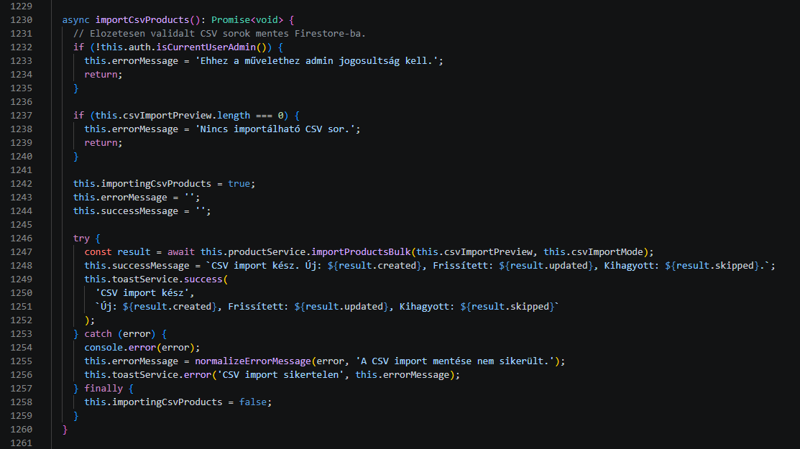

8.5. PDF-bizonylat
A PDF-bizonylat generálása az adminisztráció egyik látványos eredménye. A dokumentum tartalmazza a kiállító és a vevő adatait, a rendelés azonosítóját, a tételsorokat, valamint a nettó és bruttó összegeket, továbbá a fizetési és átvételi adatok is megjelennek rajta.
Ez a funkció jól mutatja, hogy a rendszer nem csak adatbázisba mentett rekordokat kezel, hanem képes strukturált dokumentumot is előállítani. A bizonylat elrendezésénél arra is figyelni kellett, hogy a különböző blokkok ne csússzanak össze, és a dokumentum olvasható maradjon.
src/app/services/invoice.service.ts – 25-55 és 57-92 és 105-145
Mi legyen lathato a kodreszletben: PDF szamla felépítése, fejlec, vevo/kiallito blokkok, tetelsorok es osszesites.

General PDF bizonylat



8.6. AI-asszisztens
Az AI-asszisztens célja az, hogy a saját termékkatalógusból kiindulva segítséget adjon a felhasználónak. A válaszoknak ezért a webshop adataihoz kell kapcsolódniuk, és nem válhatnak teljesen általános, bizonytalan ajánlásokká.
Ha nincs pontos terméktalálat, a rendszer inkább általános iránymutatást ad, és jelzi, hogy pontos ajánlathoz további egyeztetés szükséges. Ez azért fontos, mert így az asszisztens nem ad magabiztos, de pontatlan választ olyan helyzetekben, ahol a katalógus adatai nem elegendők.

src/app/services/chatbot-llm.service.ts - 26-84. es 217-236
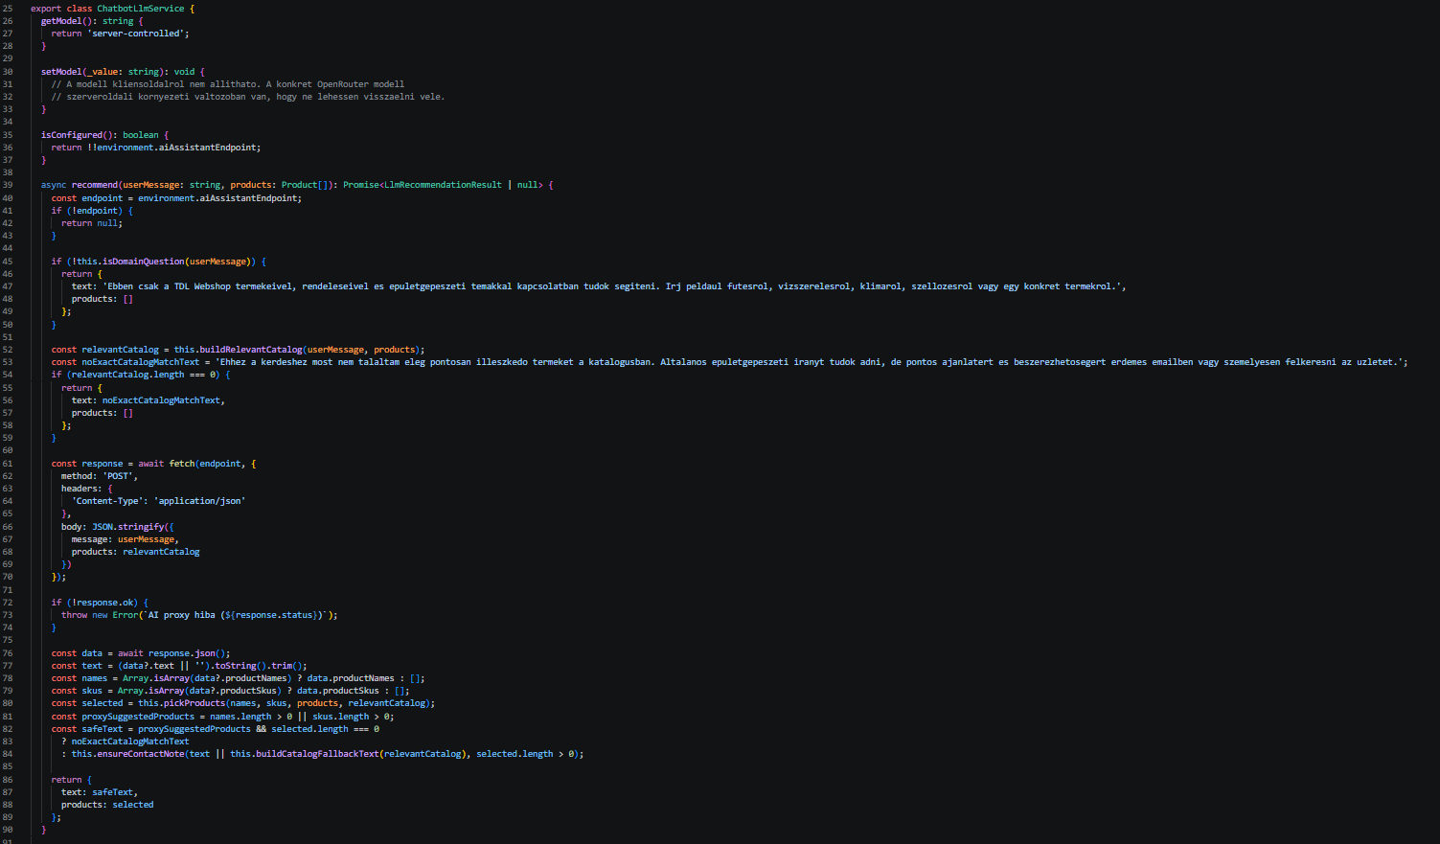

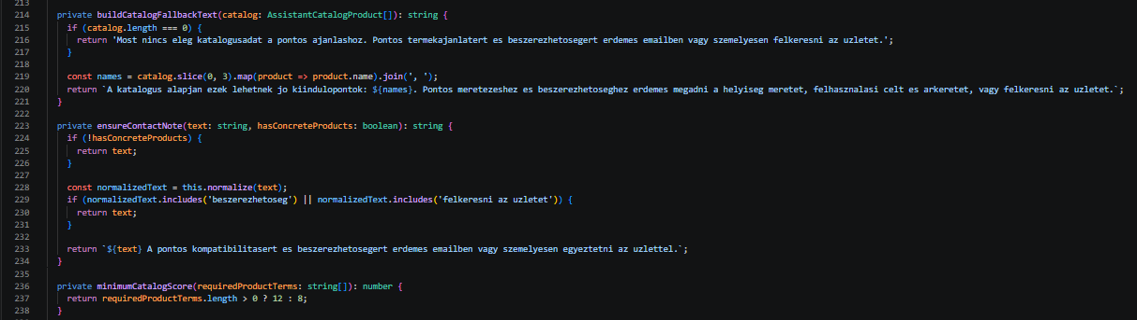

9. Biztonság és adatvédelem
A webes rendszereknél a biztonság nem kiegészítő elem, hanem alapfeltétel. A TDLWebshop esetében külön figyelmet kellett fordítani a felhasználói adatok, a rendelések, az admin jogosultságok, a kuponok, a PDF-ek és az AI-hoz kapcsolódó kulcsok kezelésére.
A Firebase és a Firestore használata miatt a biztonsági szabályok kiemelt szerepet kaptak. A kliensoldali ellenőrzés önmagában nem elég, mert egy rosszindulatú kliens közvetlenül is próbálkozhat adatbázis-műveletekkel. Emiatt a Firestore-rules feladata, hogy szerepkör, aktív felhasználói állapot és az adatok szerkezete alapján szabályozza az olvasási és írási műveleteket.
A titkok kezelése szintén fontos része volt a projektnek. API-kulcs vagy jelszó nem kerülhet a repóba, ezért az OpenRouter-kulcs Cloudflare Worker secretként van kezelve, míg a repóban csak a szükséges mintakonfiguráció szerepel.
9. táblázat – Biztonsági minimum és kockázatok
Kockázat | Leírás | Kezelés a projektben | További javaslat
Jogosulatlan admin-művelet | Normál user admin adatot módosítana. | Szerepköralapú rules és frontend-guard. | Custom claim és token revocation éles rendszerben.
Tiltott felhasználó | Disabled user tovább próbálkozik. | Aktív user-ellenőrzés szabályokban. | Auth szintű tiltás élesben.
Kupon-visszaélés | Kliensoldali kuponmanipuláció. | Kuponvalidáció és dokumentált MVP-korlát. | Szerveroldali újraszámolás.
PDF-adatvédelem | Személyes adatok szerepelnek a bizonylaton. | Csak jogosult felületen generálható. | Letöltési naplózás és tárolási szabály.
AI API-kulcs kiszivárgása | Kulcs frontendbe vagy gitbe kerül. | Cloudflare Worker secret, .env.example. | Rate limit és kvóta.
Vendégrendelés azonosítása | E-mail-alapú összekötetés kockázata. | Dokumentált korlát. | Regisztrált fiókhoz kötött rendeléstörténet erősítése.

firestore.rules - 25-55
Mi legyen lathato a kodreszletben: Aktiv felhasznalo, admin es dolgozo jogosultsag ellenorzese.
firestore.rules - 294-315 és 320-355
Mi legyen lathato a kodreszletben: products, orders, users, savedCustomers es audit szabalyok.
src/pages/admin/admin.ts - 607-650
Mi legyen lathato a kodreszletben: Admin es dolgozoi jogosultsagok feluleti kezelese.

9.1. MVP-korlátok biztonsági szempontból

A rendszer nem vállalja egy teljes pénzügyi backend szerepét. A bankkártya-elfogadás, a szerveroldali újraszámolás, a készletfoglalás és az ERP-szintű integráció további fejlesztési irányok. Ez nem hibája a projektnek, hanem tudatosan kijelölt MVP-határ.

Az AI-asszisztens esetében a CORS-beállítás önmagában nem ad teljes védelmet a visszaélésekkel szemben. Ezt éles környezetben rate limit, kvóta vagy felhasználóhoz kötött híváskorlátozás tudná tovább erősíteni.

10. Tesztelés
A tesztelés célja az volt, hogy a rendszer főbb folyamatai ne csak elméletben legyenek megtervezve, hanem a gyakorlatban is ellenőrizhetők legyenek. A TDLWebshop esetében ezt automatikus tesztekkel és kézi ellenőrzéssel vizsgáltam.
Az automatikus tesztek előnye, hogy a CI-folyamatban is lefutnak, ezért ha a GitHub Actions zöld állapotot mutat, az jó visszajelzés arra, hogy a build és a kapcsolódó tesztek rendben vannak. A kézi tesztelés inkább azt vizsgálta, hogy a felhasználói felületen minden úgy működik-e, ahogy kell, például helyesen jelennek-e meg a hibák, működik-e a rendelési folyamat, és különböző helyzetekben is stabil marad-e a rendszer.
Különösen azokat a folyamatokat volt fontos ellenőrizni, amelyek a működés szempontjából kritikusak. Ilyen a checkout, a rendelés létrejötte, a készletváltozás, az admin státuszváltás, a jogosultságkezelés, a kuponok érvényesítése, a CSV-import és az AI-asszisztens működése.
10. táblázat – Tesztelési terv összefoglalása
Tesztazonosító | Folyamat | Elvárt eredmény | Bizonyíték
T1 | Regisztráció és belépés | Felhasználó profilja létrejön, tiltott user üzenetet kap. | Kézi teszt
T2 | Termékkeresés | A lista szűrődik, nincs találat esetén üres állapot látszik. | Kézi teszt
T3 | Kosár mennyiség | Összeg frissül, törlés működik. | Automatikus/kézi
T4 | Checkout-validáció | Hibás e-mail/telefon nem enged tovább. | Képernyőkép
T5 | Sikeres rendelés | Rendelés létrejön Firestore-ban és adminban látszik. | Kézi teszt
T6 | Admin státuszváltás | Audit és készletváltozás rögzödik. | Automatikus/kézi
T7 | CSV-import | Hibás sorok jelzödnek, érvényes sorok menthetők. | Kézi teszt
T8 | PDF-bizonylat | PDF tartalmazza az adatokat és nem csúszik össze. | Képernyőkép
T9 | AI-asszisztens | Releváns kérdésre domain-válasz, irrelevánsra elhatárolás. | Kézi teszt
T10 | CI | GitHub Actions build/test zöld. | Képernyőkép

10.1. Build és CI
A projekt CI-folyamata GitHub Actions segítségével fut. Ennek az a szerepe, hogy minden fontosabb commit után ellenőrizze, a rendszer továbbra is buildelhető-e, és a tesztek hibamentesen lefutnak-e. A zöld CI-állapot képernyőképe a dolgozatban gyorsan és jól bizonyítja, hogy a projekt nem csak lokálisan működik.
GitHub Actions zold CI futas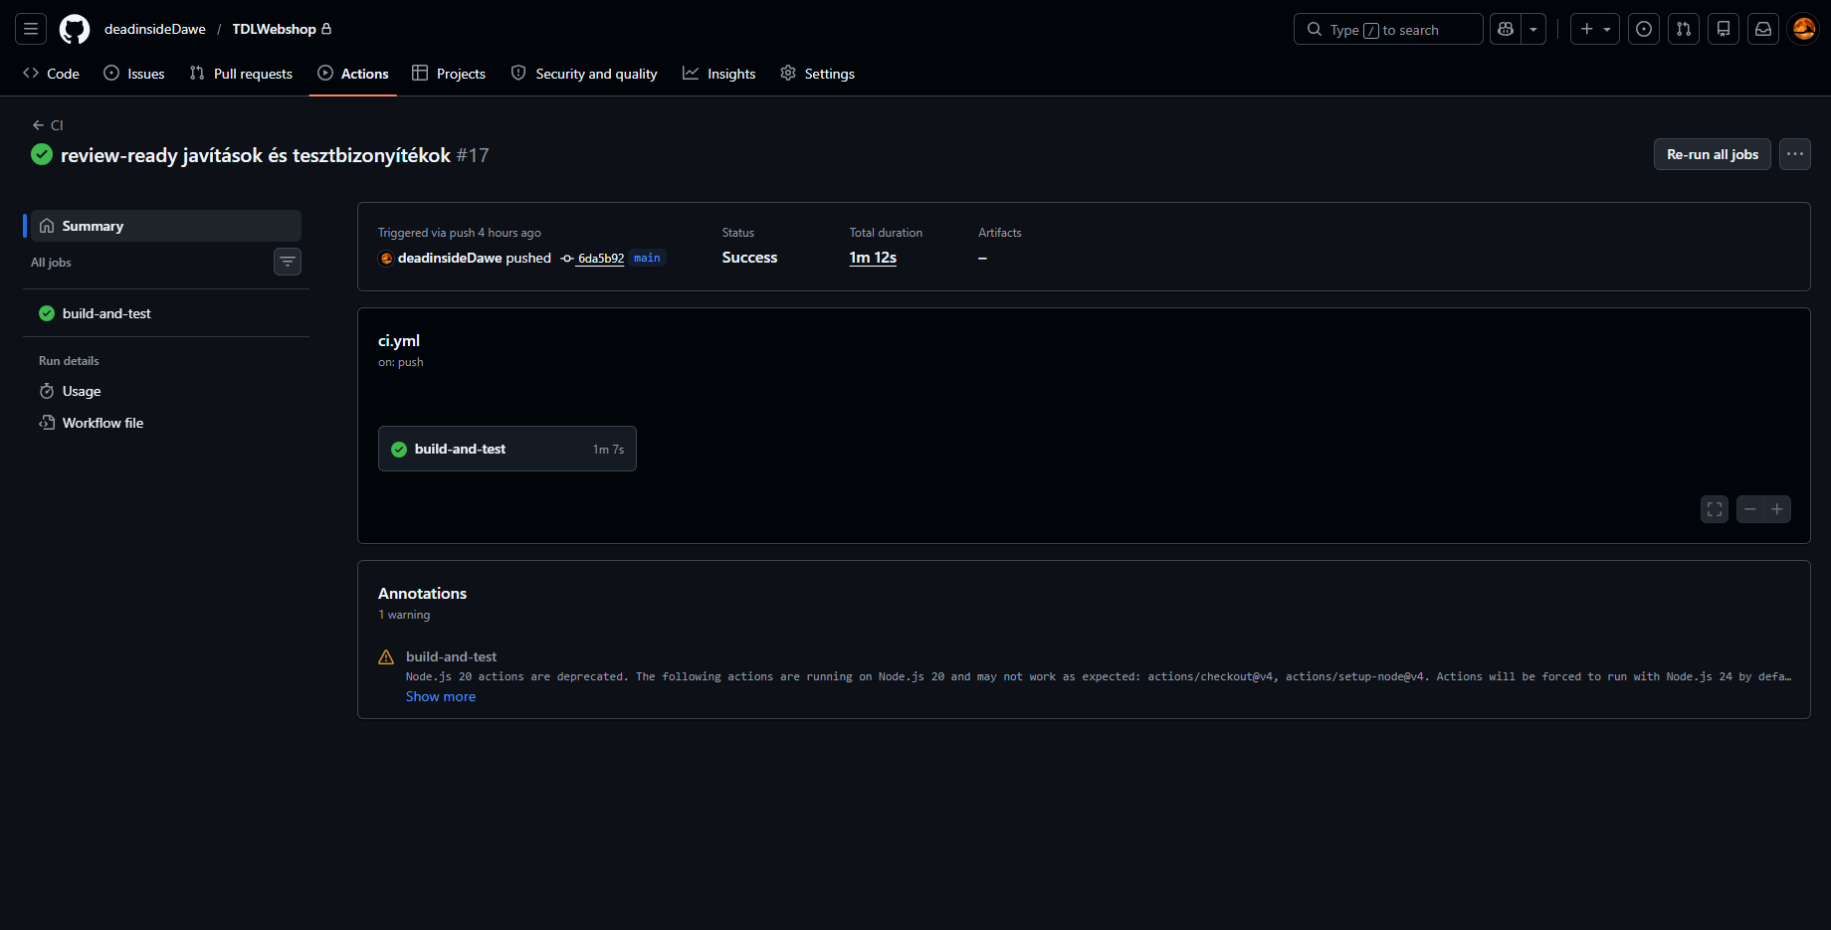

10.2. Kézi tesztjegyzőkönyv
A kézi tesztelés során nemcsak a sikeres eseteket vizsgáltam, hanem a hibás bemeneteket és a tiltott műveleteket is. Ez azért fontos, mert egy webshopnál nem elég az, hogy helyes adatokkal minden működik; azt is látni kell, hogyan reagál a rendszer hibás használat esetén. A tesztelés így nemcsak a működést, hanem a felhasználói visszajelzések és hibaüzenetek helyességét is ellenőrzi. A kézi tesztjegyzőkönyv a dolgozat mellékletében vagy a tesztelési fejezetben is elhelyezhető, és itt különösen hasznosak a képernyőképek, mert ezeken jól látható a felhasználói reakció és a rendszer visszajelzése.
A checkout oldalon külön ellenőriztem azt az esetet, amikor a felhasználó hibás e-mail-címet vagy telefonszámot ad meg. Ilyenkor a rendszer nem engedi a rendelés véglegesítését, hanem hibaüzenetet jelenít meg, és jelzi, melyik mezőt kell javítani. Ez azért lényeges, mert a rendelési folyamat egyik legkritikusabb pontja a helyes kapcsolattartási adat megadása. Egy webshopban az ilyen validáció nem csak kényelmi funkció, hanem a rendelésfeldolgozás alapfeltétele.
Checkout validacios hiba
Beillesztendo tartalom: Checkout oldal hibas email vagy telefonszam beirasaval.

A vásárlói út
A vásárlói út a kezdőlapon indul. Itt a felhasználó első ránézésre látja, hogy milyen témájú webshopról van szó, és rögtön elérheti a főbb kategóriákat is. Azért kapott hangsúlyos szerepet a keresősáv, mert egy épületgépészeti webshopban sokszor nem általános böngészésről van szó, hanem konkrét termék, cikkszám vagy műszaki típus kereséséről. A kategóriák legördülő formája pedig gyorsabbá teszi a navigációt.
A terméklista célja, hogy a felhasználó könnyen össze tudja hasonlítani a kínálatot. A termékkártyákon az ár, a készlet és a terméknév együtt látszik, így a lényeges információk rögtön elérhetők. A kedvezményes vagy új termékek jelölése segíti a döntést, de a felület nem túlzsúfolt, mert egy műszaki webshopban az átláthatóság fontosabb, mint a látványos reklámelemek.
A kosár oldal a vásárlási folyamat és a rendelés között teremt átmenetet. Itt a felhasználó ellenőrizheti a mennyiségeket, törölhet tételeket, majd tovább tud lépni a checkout felületre. A kosár logikájánál fontos, hogy az összeg mindig kövesse a változásokat, és a rendszer ne instabil azonosítókra épüljön.

Adminisztrációs folyamatok

Az admin felület nem a vásárlói oldal egyszerű másolata, hanem egy egészen más célra készült nézet. Itt nem a termékbemutató a lényeg, hanem az, hogy az admin vagy a dolgozó gyorsan tudjon rendelést kezelni, készletet ellenőrizni, terméket rögzíteni és szükség esetén helyszíni vásárlást felvenni. Emiatt az admin felület sűrűbb, több információt mutat, és sokkal inkább a hatékonyságra épül.

A helyszíni vásárlás különösen fontos része a projektnek, mert egy valós épületgépészeti boltban nem minden rendelés weben érkezik. Előfordulhat, hogy a vásárló személyesen jön be, és ott az adminnak vagy dolgozónak gyorsan össze kell állítania a vásárlást. Ehhez mentett vásárlót kell kiválasztani, terméket kell keresni, mennyiséget kell megadni, majd a rendszerből bizonylatot kell generálni. Ez a funkció jól illeszkedik a területhez, és nem csak egy általános webshopos kiegészítés.

A dolgozói jogosultságok is azt mutatják, hogy a rendszer több szerepkörre épül. A dolgozó tud terméket és készletet kezelni, illetve vásárlást rögzíteni, de nem fér hozzá minden admin funkcióhoz. Ez közelebb áll egy valódi működő bolt szervezetéhez, mint az, ha mindenki ugyanazt az admin felületet látná.

Biztonság és minőség

A Firestore szabályokkal kapcsolatban fontos megjegyezni, hogy a kliensoldali ellenőrzés önmagában nem elég. Az csak a felhasználói élmény szempontjából hasznos, de a valódi védelem az adatbázis oldali szabályokban van. Ezért a szerepkörök, az aktív felhasználói állapot és a bejövő adatok szerkezete is ellenőrzésre került.

A titkok kezelése szintén fontos része volt a fejlesztésnek, mert modern webes projekteknél gyakori hiba, hogy API-kulcs vagy jelszó véletlenül bekerül a repóba. Itt ezért a végleges irány az volt, hogy a repóban csak minta konfiguráció szerepeljen, az éles kulcsok pedig szolgáltatói secretben legyenek tárolva. Ez sokkal biztonságosabb megoldás.

A tesztelés és a CI nem csupán technikai formalitás. A zöld CI azt mutatja, hogy a projekt egy tiszta környezetben is le tud futni, és a build nem hibás. Ez a dolgozat értékelésénél is fontos, mert így látszik, hogy a projekt nem csak lokálisan működik, hanem reprodukálható is.

Továbbfejlesztési lehetőségek
Éles környezetben az egyik legfontosabb továbbfejlesztés a szerveroldali üzleti logika lenne. A webes rendelés árát, kedvezményét és készletét nem ideális teljes egészében kliensoldali adatokra bízni, ezért egy backend endpoint vagy Cloud Function később újraszámolhatná a végösszeget, és ellenőrizhetné a készletet is.
Az AI-asszisztens továbbfejlesztéséhez hasznos lenne egy keresési index, egy strukturált tudástár és egy rate limit is. Ez segítene csökkenteni a pontatlan válaszok és a visszaélések kockázatát. A jelenlegi állapotban az asszisztens inkább prototípus, amely az irányt mutatja, de nem helyettesíti az emberi ügyfélszolgálatot.
A készletfigyelés szintén tovább bővíthető lenne fogyási trendekkel, utánrendelési javaslatokkal és admin-értesítésekkel. Ez különösen jól illik az épületgépészeti kereskedéshez, mert ott sok termékből fontos a folyamatos elérhetőség.

11. Mérnöki döntések és részletes szakmai indoklás

Ez a rész a rendszer mögötti döntéseket és azok indokait mutatja be. Nem csak azt érdemes leírni, hogy mi valósult meg, hanem azt is, hogy miért így készült el, milyen szempontok voltak fontosak, és hol voltak a fejlesztés korlátai. Így a dolgozat nemcsak a kész rendszert mutatja be, hanem a mögötte lévő fejlesztői gondolkodást is.

A projekt valós felhasználói problémája

A TDLWebshop ötlete nem egyszerűen egy termékeket listázó weboldalból indult. Az épületgépészeti kereskedelemben a vásárlói és az üzemeltetői folyamatok egyszerre jelen vannak: a vásárló keres, rendel, kedvezményt használna, a dolgozó pedig készletet ellenőriz, rendelést rögzít és bizonylatot készít. Ez a kettősség adja a projekt valódi értékét, mert a rendszernek több egymással összefüggő munkafolyamatot kell kezelnie.

A dolgozatban ezt azért érdemes részletesen leírni, mert egy webshop csak akkor tekinthető valódi MVP-nek, ha a felhasználó a fontos folyamatokban nem akad el. A kezdőlap, a terméklista, a kosár és a checkout önmagában még kevés lenne, ha nincs mellette adminisztráció, rendeléstörténet, jogosultságkezelés és készletlogika. A TDLWebshop ezek közül többet is összeköt, ezért közelebb áll egy valós üzleti alkalmazáshoz, mint egy egyszerű tanulóprojekthez.

A probléma másik oldala az, hogy az épületgépészeti termékeknél a vásárló sokszor nem csak az árat nézi. Fontos lehet a kategória, a műszaki jellemző, a készlet, a szállítási lehetőség és az, hogy helyszíni vásárlásnál is gyorsan rögzíthetők legyenek a tételek. Emiatt a rendszer nem csak látványos felületet kapott, hanem olyan admin oldali funkciókat is, amelyekkel a bolt munkafolyamatai is bemutathatók.

Az MVP-határ indoklása
A szakdolgozati MVP-határ tudatosan úgy lett kijelölve, hogy a rendszer a vásárlói és az adminisztrációs oldalt is bemutassa. Nem cél, hogy a projekt teljes értékű vállalatirányítási rendszer, bankkártya-elfogadó rendszer vagy számlázó program legyen. A cél inkább az, hogy egy működő, bővíthető webshop-alap készüljön, amely megmutatja a legfontosabb folyamatokat.
Ez a határ azért is védhető, mert a szakdolgozat nem egy éles kereskedelmi szolgáltatás teljes jogi és pénzügyi megfelelőségét vállalja, hanem egy mérnökileg indokolt MVP-t. A bankkártyás fizetés például nem teljes online fizetési integráció, hanem a fizetési módok modellezése része. A PDF-bizonylat pedig nem hivatalos e-számla-szolgáltatás, hanem egy olyan dokumentum, amely a rendelési adatokat összefoglalja.
Az MVP-határ része az is, hogy néhány kockázatot a dolgozat korlátként nevez meg. Ilyen a webes rendelés szerveroldali végösszeg-újraszámítása, az AI-asszisztens pontos ajánlási korlátja, valamint az éles fizetési szolgáltató hiánya. Ezeket nem elhallgatni kell, hanem világosan leírni, mint továbbfejlesztési lehetőségeket.
Piaci összehasonlítás szerepe
A piaci összehasonlítás célja nem az, hogy a TDLWebshop minden más webshopnál jobb legyen. Inkább azt kell megmutatni vele, hogy a hasonló webshopok milyen funkciókat használnak, és ehhez képest a saját rendszer milyen többletet ad. Ez azért fontos, mert így látszik, hogy a projekt nem egy elszigetelt kódgyakorlat, hanem valós piaci mintákra reagál.
Az összehasonlításban érdemes 2–4 épületgépészeti vagy műszaki webshopot vizsgálni. Jó szempont lehet a termékkeresés, kategóriastruktúra, kosár, checkout, profil, admin jellegű funkciók, készletinformáció, szakmai támogatás, akciós termékek és mobilos használhatóság. A saját rendszer értéke nem feltétlenül abban van, hogy több terméket tartalmaz, hanem abban, hogy a vásárlói és az admin oldali funkciókat egy szakdolgozati MVP-ben összehozza.
A TDLWebshop egyik erősebb része a helyszíni vásárlás rögzítése, a mentett vásárlók kezelése és a dolgozói szerepkör. Ezek olyan funkciók, amelyek sok publikus webshopon nem láthatók, mert inkább belső vállalati folyamatokhoz tartoznak. Szakdolgozati szempontból viszont pont ezek bizonyítják, hogy a rendszer nem csak kirakatoldal.
Követelmények és nyomonkövethetőség
A követelmények fejezete azt kapcsolja össze, hogy mit kellett a rendszernek tudnia, és ebből mi valósult meg ténylegesen. Ha egy projektben sok funkció van, könnyen elveszik, hogy melyik rész mire szolgál, ezért hasznos a traceability-táblázat. Ebben egy helyen látszik a követelmény, a use case, a megvalósított modul és a tesztbizonyíték is.
A TDLWebshopnál külön kezeltem a vásárlói, az adminisztrációs és a biztonsági követelményeket. A vásárlói oldalhoz tartozik a termékkeresés, a kosár, a checkout, a profil és a rendeléstörténet. Az admin oldalon a termékfeltöltés, a CSV-import, a rendeléskezelés, a készletfigyelés, a helyszíni vásárlás, a mentett vásárlók kezelése és a jogosultságkezelés szerepel.
A biztonsági követelmények különösen fontosak voltak. Ide tartozik például az, hogy egy tiltott felhasználó ne tudjon tovább rendelni, egy normál vásárló ne érje el az admin funkciókat, a dolgozó csak a saját szerepkörének megfelelő felületet lássa, és az API-kulcs ne kerüljön bele a repóba. Ezeket azért is érdemes külön kiemelni, mert a webes rendszereknél ez gyakran kritikus pont a bírálat során.
A traceability-táblázat azért is hasznos, mert szépen összeköti a követelményeket a teszteléssel. Ha például a checkout-validációhoz oda van írva, hogy melyik képernyőkép és melyik teszt tartozik hozzá, akkor rögtön látszik, hogy a működés nem csak le van írva, hanem bizonyítva is van.
GUI/UX-döntések indoklása
A felület tervezésénél az volt a cél, hogy modern, de mégis ipari hangulatú webshop jöjjön létre. A dark mode, a kék-piros hangsúlyok és a TDLWebshop logó együtt adják azt a vizuális irányt, ami jól illik az épületgépészeti témához. Közben arra is figyelni kellett, hogy a látvány ne menjen az olvashatóság rovására.
A kezdőlap azért kapott nagyobb szerepet, mert ez adja az első benyomást. Itt a kategória-dropdown, a keresősáv, a hero-szekció és a kiemelt termékek vezetik a felhasználót. A terméklista és a termékkártyák már inkább a funkcionalitásra épülnek: terméknév, ár, készlet, kosárba helyezés és részletek gomb jelenik meg rajtuk. A dolgozatban jó, ha ezt képernyőképekkel is megmutatod, mert így látszik, hogy ugyanaz a vizuális logika több oldalon is visszatér.
A light mode külön figyelmet igényelt. Nem elég csak a hátteret fehérre, a szöveget pedig feketére állítani, mert a kontraszt, a gombok, a fejléc és a kártyák árnyékolása is számít. Ezt úgy érdemes leírni, mint egy tudatos UX-döntést: a layout marad ugyanaz, de a színek és az árnyékok alkalmazkodnak a témához.
Az admin felületnél más szempont volt fontos. Ott nem a látvány, hanem a gyors áttekinthetőség és a hatékony kezelés a lényeg. Emiatt sűrűbb az információ, több a táblázat, a szűrő és a gyors művelet. A dolgozatban külön képernyőkép is jól jön a vásárlói és az admin oldalról, mert így látszik, hogy két külön célcsoportnak két külön felületi logika készült.

Angular-komponensalapú felépítés
Az Angular használata azért volt indokolt, mert a rendszer több oldalból, több szolgáltatásból és többféle állapotból áll. A komponensek és a service-ek elkülönítése segít abban, hogy a megjelenítés és az adatkezelés ne mosódjon össze. Egy webshopnál ez különösen fontos, mert ugyanazt a termékadatot több helyen is használni kell.
A terméklista, a kosár, a checkout, a profil és az admin oldalak külön felelősséget kaptak. A service-rétegek, például a product, cart, order, auth vagy chatbot service, az adatbetöltés és az üzleti logika közelebbi részeit kezelik. Ez a felépítés a dolgozat architektúra fejezetében jól bemutatható, mert látszik belőle, hogy az alkalmazás szerkezetében van rendszer.
A komponensalapú felosztás másik előnye, hogy jobban tesztelhető. Bizonyos részek külön is vizsgálhatók, például a kosár összegszámítása, a kuponlogika vagy a validáció. Nem kell minden egyes tesztet részletesen bemutatni, de a kritikus folyamatokhoz érdemes legalább egy-egy példát hozni.
A dolgozatban röviden arra is ki lehet térni, hogy miért Angular lett a választás, és nem például React vagy Vue. Mindkettő jó megoldás lett volna, de az Angular strukturáltsága és service-alapú felépítése jobban passzolt egy nagyobb alkalmazásjellegű projekthez.

Firebase és Firestore szerepe
A Firebase azért volt jó választás, mert backend-szerű szolgáltatásokat adott külön saját szerver építése nélkül. Ide tartozik a hitelesítés, a Firestore adatbázis, a hosting és a biztonsági szabályok is. Így a szakdolgozat fókusza inkább a webshop működésére és az adatmodellre tudott kerülni.
A Firestore dokumentumalapú megoldása jól illeszkedett a termékekhez, rendelésekhez, felhasználói profilokhoz, kuponokhoz és mentett vásárlókhoz. Ugyanakkor ez másfajta gondolkodást igényel, mint egy relációs adatbázis. A dolgozatban ezért érdemes megmutatni, mely entitások kerültek külön collectionbe, és hogyan kapcsolódnak egymáshoz.
A biztonsági szabályok külön fejezetet is megérdemelnek. A kliensoldali kód önmagában nem elég, mert egy rosszindulatú felhasználó közvetlenül is próbálkozhat az adatbázissal. Emiatt a Firestore rules oldalon is kezelni kell, hogy ki mit olvashat és írhat. Ez a projekt egyik erősebb mérnöki pontja.
A Firebase-konfiguráció és az API-kulcsok kezelése is fontos volt. A dolgozatban érdemes egyértelműen leírni, hogy a titkok, az OpenRouter-kulcs és a jelszavak nem kerülhetnek be a repóba. A valódi védelem nem a frontendben van, hanem a szabályokban és a megfelelő secretkezelésben.

Rendeléskezelés és készletlogika
A rendeléskezelés a webshop egyik legfontosabb része. A vásárlói oldalon a checkout gyűjti össze a kosarat, a szállítási adatokat, a fizetési módot és a kedvezményt. Az admin oldalon a rendelés státusza követhető, módosítható, és ehhez a készletváltozás is kapcsolódik.
A helyszíni vásárlás különösen fontos funkció volt, mert egy valódi épületgépészeti boltban nem minden rendelés weben érkezik. Az adminnak gyorsan ki kell tudnia választani egy mentett vásárlót, terméket kell keresnie, meg kell adnia a mennyiséget, majd bizonylatot kell generálnia. Ez azért értékes, mert nem csak egy szokásos webshopos folyamatot mutat, hanem egy belső bolti működést is.
A webes rendeléshez kapcsolódó korlátot is érdemes őszintén leírni. Ha bizonyos árak vagy kedvezmények kliensoldalról jönnek, akkor éles rendszerben szükség lenne szerveroldali ellenőrzésre is. Ez nem gyengíti a dolgozatot, ha világosan szerepel, hogy ez egy tudatos MVP-korlát.
A státuszváltás és az auditnapló azért fontos, mert így követhető, mi történt egy rendeléssel. Ez jó példa arra, hogy egy üzleti folyamatot nem csak egyszeri műveletként, hanem jól nyomon követhető eseménysorként is lehet kezelni.

PDF-bizonylat és számlagerálás
A PDF-generálás a rendszer egyik kézzelfogható kimenete. A vásárló vagy az admin nem csak egy adatbázisba mentett rendelést kap, hanem egy letölthető dokumentumot is. Ez szakdolgozati szempontból jó példa arra, hogy a rendszer képes strukturált adatból dokumentumot előállítani.
A bizonylat tartalmazza a rendelés azonosítóját, a vevő adatait, a termékeket, a fizetési és szállítási módot, valamint a végösszeget. A korábbi visszajelzések alapján az elrendezésen kellett még javítani, hogy az összeg ne csússzon bele más blokkokba. Ezt akár fejlesztési tapasztalatként is meg lehet említeni.
Éles környezetben egy jogilag érvényes e-számla ennél több követelményt jelentene. Ehhez külső számlázó szolgáltatás, jogszabályi megfelelés és adatszolgáltatási logika is kellene. A TDLWebshop jelenlegi formájában PDF-bizonylatot generál, ami MVP-szinten teljesen elég a dokumentumkészítés bemutatásához.
A végleges dolgozatba ide mindenképpen érdemes képet is betenni a generált PDF-ről. A kép alatt röviden el lehet magyarázni, mely mezők jönnek a rendelésből, és melyek fix céges vagy formázási elemek.

AI-asszisztens korlátai és szerepe
Az AI-asszisztens nem azért került a rendszerbe, hogy teljesen kiváltsa a szakembert vagy az ügyfélszolgálatot. A cél az volt, hogy a termékkatalógushoz és az épületgépészeti témákhoz kapcsolódva segítsen a tájékozódásban. Ez fontos különbség, mert egy szakdolgozati prototípusnál az is érték, ha a korlátok is világosan látszanak.
A rendszerben az OpenRouter-hívás nem közvetlenül a kliensből történik, hanem Cloudflare Worker-proxyn keresztül. Erre azért van szükség, mert az API-kulcs nem kerülhet a böngészőbe vagy a repóba. A dolgozatban ez jó példa lehet arra, hogyan lehet biztonságosan bekötni egy külső AI-szolgáltatást.
Az is fontos szabály, hogy az asszisztens ne találjon ki terméket, ha nincs megfelelő katalógus-találat. Ilyenkor adhat általános szakmai irányt, de jeleznie kell, hogy pontos ajánlathoz érdemes e-mailben vagy személyesen egyeztetni. Ez segít elkerülni a pontatlan termékajánlásokat.
A dolgozatban külön érdemes elválasztani a fejlesztés során használt AI-t és a webshopba beépített AI-asszisztenst. Az előbbi munkaeszköz volt, az utóbbi pedig a kész rendszer egyik funkciója.

Tesztelési bizonyítás és kézi ellenőrzés
A tesztelés fejezet célja, hogy a rendszer működését ne csak leírja, hanem bizonyítsa is. A build, az automatikus tesztek és a kézi tesztjegyzőkönyv együtt adják meg azt, hogy a projekt ellenőrizhetően működik. Ez különösen fontos, mert a szakdolgozatban több szerepkör és több kritikus folyamat is van.
Az automatikus tesztek közül érdemes kiemelni a kosarat, a checkout-ot, a kuponlogikát, az admin státuszváltást, a PDF-generálást, az AI-asszisztenst és a validációt. Nem kell minden részletet bemutatni, de jó, ha van egy táblázat arról, mit teszteltél, hogyan, és mi lett az eredmény.
A kézi tesztek főleg a vizuális és felhasználói részek miatt szükségesek. Ilyen például a mobilos megjelenés, az admin felület használhatósága, a hibás checkout-adatok kezelése, a mentett vásárló kiválasztása vagy a PDF letöltése. Ezekhez jól jönnek a képernyőképek.
A GitHub Actions zöld futása különösen erős bizonyíték, mert megmutatja, hogy a projekt nem csak a saját gépen működik. A végleges dolgozatban ezt érdemes a reprodukálhatóság fejezetéhez kapcsolni.

Repóhigiénia és beadáshoz tartozó tisztaság
A konzulensi visszajelzés egyik fontos pontja a repó rendezettsége volt. Ez nem csak adminisztrációs kérdés, hanem a szakdolgozat bírálhatóságának is része. Ha a repóban node_modules, build mappák, jelszavak vagy lokális segédfájlok vannak, az rontja az összképet.
A végleges repóban csak a futtatható kódnak, a konfigurációs mintáknak, a dokumentációnak és a teszteknek kell szerepelnie. A személyes segédanyagok, az átírási alapok és a munkapéldányok maradhatnak lokálisan, nem szükséges őket GitHubra feltölteni. Ez azért is fontos, mert a dolgozat saját nyelvezetre húzása a hallgató feladata.
A .env.example arra való, hogy megmutassa, milyen környezeti változókra van szükség, de valódi kulcsot ne tartalmazzon. Az OpenRouter API-kulcsot a Worker secret kezeli, nem a repóban tárolt fájl. Ez jó példa a titkok helyes kezelésére.
A README-nek olyan ember számára is érthetőnek kell lennie, aki nem vett részt a fejlesztésben. Legyen benne telepítés, indítás, build, teszt, Firebase, Worker és demo-szerepkörök. A dolgozat reprodukálhatósági fejezete erre tud hivatkozni.

Saját értékelés és tanulságok
A projekt végére számomra is egyértelművé vált, hogy egy webshop fejlesztésénél nem csak a látványos felület számít. Ugyanilyen fontos volt a háttérben futó logika, a jogosultságkezelés, az adatmodell átgondolása és az is, hogy a rendszer ellenőrizhetően működjön. Ez a munka jól megmutatta, hogy egy szoftveres projektben a működőképesség mellett a bizonyíthatóság is fontos része a fejlesztésnek.

A fejlesztés során több olyan pont is volt, ahol külön meg kellett állni és átgondolni a megoldást. Ilyen volt például a rendelési folyamat egyes részeinek kezelése, a dokumentumkészítés, az admin funkciók összekapcsolása és a külső szolgáltatások biztonságos használata. Ezek a részek nem mindig voltak látványosak, mégis ezek mutatták meg leginkább, mennyi összefüggő részletből áll össze egy működő rendszer.

Utólag úgy látom, hogy a projekt legfontosabb tanulsága az volt, hogy egy jó rendszer nem attól jó, hogy sok funkció van benne, hanem attól, hogy ezek rendesen össze vannak rakva és később is kezelhetők maradnak. Emiatt reális továbbfejlesztési irány marad a rendelési logika további erősítése, a készletkezelés finomítása, az admin felület bővítése és az AI-rész pontosítása is.

Bizonyítékok összefoglaló táblázata
Bizonyíték | Hova kerüljön | Mit igazol
GitHub Actions zöld CI-képernyőkép | Reprodukálhatóság és tesztelés fejezet | A projekt tiszta környezetben is buildelhető és tesztelhető.
Firestore-rules kódrészlet | Biztonsági fejezet | A jogosultságok nem csak kliensoldali, hanem adatbázis szinten is kezeltek.
Checkout-validáció képernyőkép | GUI/UX és tesztelés fejezet | A hibás bemeneteket a rendszer felhasználói szinten is kezeli.
Helyszíni vásárlás képernyőkép | Megvalósítás fejezet | Az admin oldali belső bolti folyamat is működik.
PDF-bizonylat képernyőkép | Megvalósítás és eredmények fejezet | A rendelési adatból strukturált dokumentum készül.
AI-asszisztens képernyőkép | MI-használat és megvalósítás fejezet | A rendszerben működő AI-funkció elkülönül a fejlesztést segítő AI-használattól.

12. Reprodukálhatóság, CI és deploy
A konzulensi visszajelzés alapján külön fontos lett az, hogy a projekt ne csak működjön, hanem később is könnyen újraindítható legyen. Egy szakdolgozati repó akkor igazán jó, ha nem csak annak a gépén fut, aki fejlesztette, hanem más környezetben is elindítható. Emiatt a README, a minta környezeti változók, a telepítési leírás és a CI futása is fontos része lett a projektnek.
A repóban nem maradhatnak benne érzékeny adatok, node_modules, build mappák vagy géphez kötött fájlok. A kódban csak az maradt, ami valóban kell a futtatáshoz és a megértéshez. A titkokat külön környezeti változókban vagy szolgáltatói secretként kell kezelni, és nem a forráskódban. Az OpenRouter kulcs például nem került bele a repóba, hanem a proxy oldalon van kezelve.
A deploy két részből állt. A frontend Firebase Hostingra kerül, az AI-asszisztenshez tartozó proxy pedig Cloudflare Workerrel működik. Ezt a megoldást azért választottam, mert így a kliensoldal nem kap közvetlenül kulcsot, és a külső AI-hívások is biztonságosabban kezelhetők. A dolgozatban ezt érdemes külön megemlíteni, mert jól mutatja, hogy a rendszer fel van bontva a megfelelő felelősségi körökre.
11. táblázat – Reprodukciós és deploy-lépések
Lépés | Parancs / ellenőrzés | Cél
Függőségek telepítése | npm install | Angular-projekt függőségeinek telepítése.
Build | npm run build | Frontend fordíthatóságának ellenőrzése.
Teszt | npm test -- --watch=false | Automatikus tesztek futtatása.
Hosting deploy | firebase deploy --only hosting | Frontend publikálása.
Firestore-rules deploy | firebase deploy --only firestore:rules | Biztonsági szabályok élesítése.
Worker deploy | npx wrangler deploy | OpenRouter-proxy publikálása.

13. Mesterséges intelligencia használata a fejlesztés során
A szakdolgozat készítése során több mesterségesintelligencia-eszközt is használtam, köztük a ChatGPT-t, a Codexet és a Claude.ai-t. Ezeket főként ötletelésre, kódrészletek átgondolására, hibakeresésre, dokumentációs vázlat készítésére, valamint a szövegek nyelvi finomítására alkalmaztam. Az AI-eszközök használata több ponton is gyorsította a munkát, ugyanakkor fontos volt, hogy a kapott javaslatokat minden esetben saját ellenőrzés után használjam fel. A fejlesztés során használt AI-eszközök és a rendszerben működő AI-asszisztens nem ugyanazt a szerepet töltik be: előbbiek a munkát segítették, utóbbi pedig a TDLWebshop egyik funkciója.
Az AI különösen akkor volt hasznos, amikor egy-egy megoldást több szempontból kellett átgondolni, vagy gyorsan kellett alternatívát keresni egy hibás vagy nem megfelelő részlet helyett. Ez főleg a funkciók tervezésénél, a kódlogika átnézésénél és a dokumentáció szerkezetének kialakításánál segített. A táblázatok és diagramok elkészítésében is támogatást adott, elsősorban abban, hogy az információk áttekinthetőbb formában jelenjenek meg, és könnyebb legyen a megfelelő szerkezet kialakítása. A javaslatokat viszont nem lehetett változtatás nélkül átvenni, mert előfordult, hogy túl általánosak voltak, vagy nem illeszkedtek pontosan a projekt felépítéséhez.
A fejlesztés során az érzékeny adatok kezelése is fontos szempont volt. API-kulcsot, jelszót vagy más titkos információt nem szabad közvetlenül a kódba vagy nyilvános repóba tenni, és ez az AI-eszközökkel való munka során is fokozott figyelmet igényel. A projekt egyik korábbi szakaszában egy kulcsot vissza kellett vonni, ezért a véglegesebb megoldásban az OpenRouter-kulcs már Cloudflare Worker secretként került kezelésre. Ez biztonságosabb megoldást jelentett, és jobban illeszkedett a rendszer védelmi szempontjaihoz is.
A mesterséges intelligencia használata ugyanakkor nem jelentette azt, hogy a fejlesztői döntéseket maga az AI hozta volna meg. A kapott válaszok között előfordultak túl általános, pontatlan vagy a projekt szerkezetéhez nehezen illeszthető javaslatok is. Emiatt minden ilyen eredményt külön ellenőrizni kellett a kódban, futtatással, illetve a teljes rendszer működése alapján. Ugyanez igaz volt a dokumentációra is: a generált szövegek csak kiindulási alapot jelentettek, a végleges változat minden esetben saját megfogalmazásban készült el.
A rendszerben működő AI-asszisztens ettől eltérő célt szolgál. Nem teljes műszaki tanácsadást ad, és nem helyettesíti a szakértői döntést, hanem inkább abban segít, hogy a felhasználó a termékkatalógus alapján gyorsabban eligazodjon. A célja az, hogy az alapvető kérdésekre irányt mutató választ adjon, és segítse a termékek közötti tájékozódást. Ha nincs pontos találat, vagy a rendelkezésre álló adat nem elég biztos válaszhoz, akkor inkább további egyeztetést javasol. Ezzel az asszisztens egyszerre marad hasznos és korlátozott, ami egy szakmai webshop esetében kifejezetten fontos.
Összességében a mesterséges intelligencia a fejlesztés során támogató szerepet töltött be. Segített az ötletelésben, a hibák felismerésében, a dokumentáció és a vizuális elemek előkészítésében, valamint a szövegek és szerkezeti megoldások finomításában. Ugyanakkor a végső döntések, a működő implementáció kialakítása és a szakdolgozat szövegének véglegesítése minden esetben saját munkán alapult. Az AI tehát nem helyettesítette a fejlesztést, hanem egy hasznos segédeszközként támogatta azt
12. táblázat – AI-használat és ellenőrzés
AI-használat területe | Használat célja | Ellenőrzés
Ötletelés | Funkciók, MVP-határ és dokumentáció átgondolása. | Konzulensi elvárásokkal való összevetés.
Kódreview | Hibák, jogosultságok, validáció és tranzakciók átnézése. | Kódolvasás, build és teszt.
Dokumentáció | Fejezetvázlat és biztonsági alapok előkészítése. | Saját átírás és szakmai ellenőrzés.
AI-asszisztens funkció | Katalógushoz kötött válaszadás. | Tesztkérdések kipróbálása.

14. Összefoglalás, korlátok és továbbfejlesztés

A TDLWebshop egy épületgépészeti témájú webshop és adminisztrációs rendszer MVP-je. A projekt bemutatja, hogyan épülhet fel egy vásárlói oldalból, admin felületből, Firestore adatmodellből, jogosultsági szabályokból, PDF bizonylatból, CSV importból, készletkezelésből és AI asszisztensből álló webes rendszer. A munka legerősebb része szerintem az volt, hogy ezeket a funkciókat sikerült összekapcsolni egymással. A vásárlói rendelés nem csak úgy önmagában jelenik meg, hanem az admin felületen is látszik, státuszt kap, kapcsolódik a PDF bizonylathoz és a készletlogikához is. A helyszíni vásárlás és a mentett vásárló kezelése pedig külön domainerteket adott a rendszernek.

A témát azért választottam, mert az ismeretségi körömben volt olyan ismerősöm, akiknek ilyen jellegű boltjuk van, és mondhatni nekik is szerettem volna megmutatni, hogy hogyan lehet létrehozni egy olyan webshopot, amivel a helyszíni vásárlást is össze lehet kötni. Szerintem ez azért fontos, mert így egy kisebb cég is tud versenyképes maradni, és akár a nagyobb szereplőkkel is fel tudja venni a versenyt egy jól felépített rendszerrel.

A fejlesztés során voltak nehezítő tényezők is. Az egyik ilyen az volt, hogy nem fizettem elő a Firebase-re, hanem az ingyenes verziót használtam, ezért sok mindent sokkal körültekintőbben kellett megoldani. Emellett a PDF generálással is elment sok idő, mert azt is úgy kellett összerakni, hogy működjön is, meg közben jól is nézzen ki. A rendszernek vannak tudatos korlátai is, például nincs benne teljes pénzügyi integráció, a szerveroldali áru-újraszámolás még továbbfejleszthető, a készletfoglalás kezelése is lehetne fejlettebb, és az AI asszisztensnél is szükség lehetne a rate limit és kvóta oldal további erősítésére. Ezeket inkább továbbfejlesztési iránynak tartom, nem hibának.

Amire a legbüszkébb vagyok, az a kinézete és az, hogy mennyire összetett admin oldalt és jogosultságkezelést sikerült létrehozni. Ezek szerintem nagyon sokat hozzáadnak ahhoz, hogy a rendszer ne csak egy egyszerű bemutató legyen, hanem tényleg egy összerakott, használható projektnek hasson. Ha újra kellene kezdenem, akkor valószínűleg több időt hagynék a tervezésre, és az elején jobban átgondolnám, milyen újdonságokat lehetne még beépíteni. Ötletem még most is van arra, hogy merre lehetne továbbfejleszteni az egészet, mert szerintem még bőven van benne fejlesztési lehetőség.

Összességében úgy érzem, hogy a szakdolgozat egy jól működő alapot adott, amire később még lehet építeni. Számomra ez a projekt nemcsak egy fejlesztés volt, hanem egy olyan munka is, amiből sokat tanultam arról, hogyan kell egy összetettebb rendszert átgondolni, összerakni és működővé tenni.

Irodalomjegyzék
Angular dokumentacio - https://angular.dev/
Firebase dokumentacio - https://firebase.google.com/docs
Cloud Firestore Security Rules dokumentacio - https://firebase.google.com/docs/firestore/security/get-started
Cloudflare Workers dokumentacio - https://developers.cloudflare.com/workers/
OpenRouter dokumentacio - https://openrouter.ai/docs
GitHub Actions dokumentacio - https://docs.github.com/actions
[Tovabbi piaci osszehasonlitasban hasznalt webshopok forrasai]
[Intézményi szakdolgozati formai és tartalmi útmutató]

Mellékletek
M1. Kezi tesztjegyzokonyv kitoltott allapotban.
M2. Kiemelt kódrészletek: checkout, OrderService, Firestore rules, InvoiceService, AI proxy.
M3. Kepernyokepek gyujtemenye: vasarloi oldal, admin oldal, AI asszisztens, CI.
M4. Reprodukcios lepesek es kornyezeti valtozok mintaja.

